# Biuletyn Wielkopolskiego Regionalnego Obserwatorium Terytorialnego

Okładka Biuletynu Wielkopolskiego Regionalnego Obserwatorium Terytorialnego. Informacje redakcyjne: numer XX lipiec-grudzień 2023 roku.
W tle 3 zdjęcia nawiązujące do zawartości Biuletynu, przedstawiające kolejno: osobę siedzącą przy biurku i piszącą na komputerze, grupę rozmawiających osób, zdjęcie lotnicze zamku w Kórniku.
Widoczne jest logo Wielkopolskiego Regionalnego Obserwatorium Terytorialnego, który zawiera wizualizację granic Polski z oznaczeniem lokalizacji województwa wielkopolskiego oraz nazwę Obserwatorium.

Informacje redakcyjne:

* ISSN: 2391-5749
* Wydawca: Urząd Marszałkowski Województwa Wielkopolskiego, Departament Polityki Regionalnej, Wielkopolskie Regionalne Obserwatorium Terytorialne, al. Niepodległości 34, 61-714 Poznań, wrot.umww.pl, e-mail: wrot@umww.pl
* Redaktor naczelny: Anna Kardasz
* Zespół redakcyjny: Barbara Borkowska, Beata Hofman, Agata Jakubowicz, Anna Kardasz, Michał Kurzawski
* Przygotowanie do druku: DRUKARNIA SIL-VEG-DRU, ul. Niegolewskich 12, 42-700 Lubliniec, tel.34 356 29 61, e-mail: biuro@svd.pl
* Projekt okładki: Barbara Borkowska
* Źródła wykorzystanych materiałów graficznych na okładce: pixabay.com, zasoby Wielkopolskiego Biura Planowania Przestrzennego w Poznaniu (Fotografia P. Gołębniak - Kórnik, Bagno Chlebowo)
* Druk: DRUKARNIA SIL-VEG-DRUK

# Wstęp

Z przyjemnością kierujemy na Państwa ręce dwudziesty numer Biuletynu Wielkopolskiego Regionalnego Obserwatorium Terytorialnego. Ideą publikacji jest cykliczne przedstawianie opinii publicznej dorobku badawczego w zakresie wybranej problematyki rozwoju społeczno‑gospodarczego województwa wielkopolskiego oraz analiz aktualnych trendów rozwojowych naszego regionu. Przygotowany materiał jest wynikiem prac podmiotów współpracujących z Wielkopolskim Regionalnym Obserwatorium Terytorialnym (WROT), jednostki działającej w strukturach Departamentu Polityki Regionalnej Urzędu Marszałkowskiego Województwa Wielkopolskiego, w tym: Obserwatorium Integracji Społecznej, Wojewódzkiego Urzędu Pracy w Poznaniu oraz Wielkopolskiego Biura Planowania Przestrzennego. Biuletyn WROT stanowi również forum wymiany wiedzy i informacji, wynikającej z bieżącej współpracy Obserwatorium z przedstawicielami instytucji publicznych.

W aktualnym numerze czasopisma artykuły stanowią syntezę raportów ze zrealizowanych badań, odpowiadających na bieżące zapotrzebowanie informacyjne Samorządu Województwa Wielkopolskiego. Przedmiotem prac oraz analiz prowadzonych w 2023 r. był głównie społeczno‑gospodarczy wymiar rozwoju Wielkopolski, w tym takie aspekty jak: kształ­cenie ustawiczne i jego wpływ na przyszły rozwój rynku pracy, bierność zawodowa w województwie wielkopolskim, a także deinstytucjonalizacja placówek całodobowego wsparcia działającego w systemie pomocy społecznej. Prezentujemy również Państwu charakterystykę audytu krajobrazowego Wielkopolski.

Współczesny rynek pracy rozwija się niezwykle dynamicznie, na co wpływ mają m.in. rozwój technologii nowoczesnych oraz coraz szersze wykorzystanie rozwiązań cyfrowych. Rozwój ten w długofalowej perspektywie może znacząco wpłynąć na strukturę popytu i podaży na zatrudnienie. Zachodzące na rynku pracy zmiany determinują szukanie rozwiązań mogących przygotować zarówno pracodawców, jak i pracowników do funkcjonowania w gospodarce dynamicznej. Jednym z narzędzi mogących stanowić odpowiedź na potrzeby tej sytuacji może być upowszechnianie i rozwój kształcenia ustawicznego.

Bierność zawodowa jest od wielu lat przedmiotem licznych badań i analiz. Wielkopolska na tle innych województw charakteryzuje się niską stopą bezrobocia oraz wysokim udziałem osób pracujących. Taka sytuacja może świadczyć o braku dostępnych zasobów pracy, co staje się szczególnie zauważalne w czasach niedoborów kadrowych i prognoz demograficznych. Opracowanie ukazuje głębsze podłoże wykluczenia na rynku pracy ponad 1 miliona Wielkopolan w wieku 15–89 lat.

Proces deinstytucjonalizacji, nie ma jednej obowiązującej definicji, jednak najczęściej opisuje się ją jako rozwój usług świadczonych w lokalnych społecznościach, a tym samym odejście od wsparcia świadczonego w placówkach/instytucjach opieki długoterminowej. Podsumowanie ekspertyzy pod nazwą Wymiary deinstytucjonalizacji i jakość usług społecznych dostarczyło informacji na temat wsparcia świadczonego w placówkach całodobowych, a w szczególności sposobowi świadczenia usług społecznych i poziomu ich zindywidualizowania.

Obok badań o charakterze społeczno‑gospodarczym przedstawiono opracowanie identyfikacji krajobrazowej województwa wielkopolskiego. Audyt krajobrazowy jest dokumentem stanowiącym podstawę do podejmowania działań w zakresie ochrony i kształtowania krajobrazu w procesie zagospodarowania przestrzennego i rozwoju regionalnego. Jest to całkowicie nowe narzędzie, które będzie miało bezpośredni wpływ na zarządzanie i gospodarowanie przestrzenią z poszanowaniem zasad ochrony krajobrazu. W analizie przedstawiono nie tylko podział oraz charakterystykę krajobrazów, w tym krajobraz Wielkopolski, ale także podstawy formalno‑prawne i szczegółowy opis etapów sporządzania audytu krajobrazowego.

Zachęcając do lektury informujemy jednocześnie, iż elektroniczne wersje Biuletynu WROT oraz pełnych raportów z przy­woływanych w artykułach badań dostępne są na poszczególnych stronach internetowych: Obserwatorium Integracji Społecznej – wrot.umww.pl, zakładka: Baza wiedzy WROT, dalej: Opracowania Sieci WROT; Wojewódzki Urząd Pracy Poznaniu – wuppoznan.praca.gov.pl, zakładka: Rynek pracy/Badania i Analizy Rynku Pracy/Badania rynku pracy (w tym branżowe), a także Wielkopolskiego Biura Planowania Przestrzennego (wbpp.poznan.pl, zakładka: Opracowania).

Zespół WROT

# Artykuł 1. Kształcenie ustawiczne warunkiem rozwoju rynku pracy przyszłości

Wydział Badań i Analiz Rynku Pracy

Wojewódzki Urząd Pracy w Poznaniu

## Wstęp

Współczesny rynek rozwija się niezwykle dynamicznie, na co wpływ mają m.in. rozwój technologii nowoczesnych oraz coraz bardziej powszechne wykorzystanie rozwiązań cyfrowych. Według opinii ekspertów z Oxford University, w perspektywie najbliższych 25 lat połowa istniejących obecnie zawodów zniknie. Według McKinsey całkowicie przestanie istnieć jedynie 5% zawodów, natomiast 45% z nich zostanie całkowicie zautomatyzowana ([link do źródła](https://coderslab.pl/pl/blog/jak-bedzie-wygladal-rynek-pracy-za-kilka-lat)). Niezależnie od tego, które szacunki okażą się bliższe prawdy, cyfrowe rozwiązania, automatyzacja, robotyzacja czy rozwój sztucznej inteligencji z pewnością będą miały wpływ na niemal każdą branżę i nieuchronnie będą wpływać na strukturę popytu na pracowników w przyszłości. Rozwój technologii ma bardzo duży wpływ na rynek pracy, nie jest jednak jedynym trendem, który w długofalowej perspektywie może znacząco wpływać na strukturę popytu i podaży zatrudnienia. Zmiany demograficzne i społeczne, proces globalizacji czy ruchy migracyjne mają i będą mieć także wpływ na kształt przyszłego rynku pracy. Oprócz ww. trendów, które już są monitorowane i analizowane, na rynek pracy wpływ mają także procesy, które trudno przewidzieć, a które potrafią całkowicie zmienić warunki jego funkcjonowania. Przykładami takich nieoczekiwanych zdarzeń były wybuch wojny ukraińsko – rosyjskiej w 2022 r. czy pandemia COVID-19, która sparaliżowała funkcjonowanie niemal każdego obszaru życia gospodarczego czy społecznego w 2020 r.

Wobec rosnącej zmienności i niepewności rzeczywistości rynkowej, koniecznym staje się szukanie rozwiązań mogących przygotować zarówno pracodawców, jak i pracowników do funkcjonowania w gospodarce dynamicznej, wymagającej elastycznej postawy, zdolności szybkiego uczenia się nowych rzeczy oraz oduczania innych.

Jednym z narzędzi mogących stanowić odpowiedź na potrzeby tej sytuacji może być upowszechnianie i rozwój kształcenia ustawicznego. Zgodnie z definicją UNESCO kształcenie ustawiczne to kompleks procesów oświatowych, formalnych, nieformalnych i incydentalnych, które niezależnie od treści, poziomu i metod umożliwiają uzupełnianie wykształcenia w formach szkolnych i pozaszkolnych, dzięki czemu osoby dorosłe rozwijają swoje zdolności, wzbogacają wiedzę, udoskonalają kwalifikacje zawodowe lub zdobywają nowy zawód, zmieniają swoje postawy ([link do źródła](https://pl.wikipedia.org/wiki/Kszta%C5%82cenie_ustawiczne)). Powyższa definicja zawiera szeroki zakres kształcenia, obejmujący zarówno edukację formalną, nieformalną oraz nieformalne uczenie się. Szeroka definicja kształcenia pozwala spojrzeć na uczenie się, nie jako na pewien etap sprowadzający się do realizacji obowiązku szkolnego, ale proces, który trwa całe życie i prowadzi do optymalnego rozwoju zawodowego, społecznego oraz osobistego człowieka. Takie podejście zakłada stałą aktywność, ciągłe podnoszenie swoich kwalifikacji oraz dostosowywanie się do zmieniających się potrzeb świata. Tylko taka postawa ze strony pracownika pozwala na utrzymanie wysokiego poziomu atrakcyjności zawodowej, a dla pracodawców i organizacji utrzymanie rozwoju i konkurencyjności. Niestety zgodnie z danymi Eurostat udział osób podejmujących kształcenie i szkolenie w Polsce był jednym z najniższych w Unii Europejskiej. Wartość dla Wielkopolski była jeszcze niższa.

**Wykres 1. Odsetek osób, które podjęły kształcenie lub szkolenie w ciągu ostatnich 4 tygodni w 2022 r. według krajów UE na tle województwa wielkopolskiego (%)**

| Kraj | Odsetek osób |
| --- | --- |
| Szwecja | 36,2 |
| Dania | 27,9 |
| Holandia | 26,4 |
| Finlandia | 25,2 |
| Słowenia | 22,3 |
| Estonia | 21,1 |
| Luksemburg | 18,1 |
| Austria | 15,8 |
| Hiszpania | 15,3 |
| Portugalia | 13,8 |
| Francja | 13,3 |
| Malta | 12,8 |
| Słowacja | 12,8 |
| Unia Europejska | 11,9 |
| Irlandia | 11,8 |
| Cypr | 10,5 |
| Belgia | 10,3 |
| Łotwa | 9,7 |
| Włochy | 9,6 |
| Czechy | 9,4 |
| Litwa | 8,5 |
| Niemcy | 8,1 |
| Węgry | 7,9 |
| Polska | 7,6 |
| województwo wielkopolskie | 6,4 |
| Rumunia | 5,4 |
| Chorwacja | 4,4 |
| Grecja | 3,5 |
| Bułgaria | 1,7 |

Źródło: opracowanie własne na podstawie danych Eurostat

Liderami w obszarze podejmowania kształcenia i szkolenia są takie kraje jak Szwecja, Dania oraz Holandia. Polska osiągnęła jeden z najniższych wyników wyprzedzając jedynie Rumunię, Chorwację, Grację i Bułgarię. Biorąc pod uwagę znaczenie kształcenia ustawicznego oraz niekorzystną wysokość wskaźnika, jaką województwo wielkopolskie i Polska osiągnęły na tle UE, wszelkie działania związane z rozwojem oraz upowszechnieniem podnoszenia kwalifikacji i umiejętności powinny stać się przedmiotem zainteresowania wszystkich podmiotów zaangażowanych w realizację polityki zatrudnienia.

Wobec tego Wojewódzki Urząd Pracy w Poznaniu w 2023 r. zlecił i przeprowadził badanie pod nazwą Kształcenie osób dorosłych w Wielkopolsce – perspektywa pracodawcy i pracownika. Projekt miał na celu pozyskanie informacji na temat znaczenia szeroko rozumianego kształcenia ustawicznego i skali jego podejmowania wśród osób pracujących oraz w kluczowych branżach regionu.

## Aktywność osób pracujących w zakresie kształcenia ustawicznego

Większość objętych badaniem respondentów (70,2%) zadeklarowała, że na przestrzeni ostatnich 2 lat podjęła jakąś z zaproponowanych formę kształcenia. Najwięcej badanych (45,2%) zadeklarowało wzięcie udział w szkoleniach, kursach, warsztatach lub innych formach kształcenia nieformalnego. W ramach tego badani najczęściej uczestniczyli w obowiązkowych szkoleniach BHP i ppoż., kursach zawodowych, językowych oraz innych, nie związanych z obszarem zawodowym. Udział w szkoleniu BHP i ppoż. oraz w kursach zawodowych częściej wynikał z inicjatywy pracodawcy niż pracownika. Tym co najbardziej motywowało samych respondentów do podjęcia kształcenia była chęć podniesienia, uzupełnienia lub uaktualnienia swoich kwalifikacji zawodowych. Najniższym zainteresowaniem cieszyły się szkolenia z zakresu kompetencji miękkich. Biorąc pod uwagę wszystkie uzyskane wyniki można stwierdzić, że respondenci rzadko przywiązywali wagę do swojego rozwoju oraz nie doceniali znaczenia kompetencji miękkich zarówno podczas procesu rekrutacyjnego, jak i w trakcie realizowania obowiązków służbowych.

Niemal 40% ankietowanych (37,2%) zadeklarowało realizację w ciągu ostatnich 2 lat nieformalnego uczenia się, czyli najmniej zorganizowanej formy rozwoju (37,2%). Nieformalne uczenie się rzadko było kojarzone z pracą zawodową, najczęściej natomiast przyjmowało formę rozwoju zainteresowań i pasji. Średnio co piąty respondent korzystał także z książek i poradników lub materiałów internetowych. Jedynym rodzajem nieformalnego uczenia się łączonego przez ankietowanych z obszarem zatrudnienia było uczenie się w miejscu pracy, np. od innych pracowników. Realizację takiej formy aktywności w ciągu ostatnich 2 lat zadeklarowało niemal 17% ankietowanych. Niepokojącym wynikiem jest niski odsetek osób podejmujących jakąś formę aktywności społecznej czy wolontariatu, co dotyczyło zaledwie 7% respondentów.

**Wykres 2. Odsetek respondentów według poszczególnych form kształcenia (%)**

| Odpowiedź | Odsetek odpowiedzi |
| --- | --- |
| Tak | 34,9 |
| Nie | 35,5 |
| Nie wiem/Trudno powiedzieć | 29,6 |

Źródło: opracowanie własne WUP Poznań (N = 1067)

Edukacja formalna była najrzadziej podejmowaną formą kształcenia (19%). Najczęściej polegała ona na nauce w szkole wyższej lub w szkole ponadpodstawowej. Główną motywacją do podejmowania tej formy aktywności była chęć podniesienia swojego poziomu wykształcenia lub nabycia nowych kwalifikacji. Edukacja formalna była zazwyczaj podejmowana z inicjatywy samego respondenta, który miał nadzieję w jej wyniku rozwinąć swoją karierę naukową lub zawodową.

## Rola doradztwa edukacyjno-zawodowego w kształceniu na rzecz rynku pracy

Zdaniem ankietowanych działaniami mającymi największe znaczenie podczas poszukiwania pracy były przede wszystkim kursy językowe, nauka w szkole wyższej oraz staże i praktyki zawodowe. Można więc założyć, że w opinii Wielkopolan czynnikami gwarantującymi znalezienie zatrudnienia są wykształcenie wyższe, znajomość języków obcych oraz doświadczenie. Z pewnością wskazane aspekty wpływają na atrakcyjność zawodową, jednak należy podkreślić pewne ryzyko, jakie wiąże się z takim podejściem. Należy pamiętać, że każda decyzja edukacyjno – zawodowa powinna być podejmowana w sposób świadomy i racjonalny. Pozyskiwanie kwalifikacji i rozwój kariery zawodowej powinien być więc uzależniony od tego, w jakim zawodzie poszukujemy zatrudnienia oraz potrzeb branży i rynku, na jakim planujemy szukać pracy. Bez odpowiedzialnego i przemyślanego podejścia może okazać się, że pozyskane kwalifikacje są niewystarczające, niewłaściwe, niepotrzebne, a nawet mogą stanowić barierę w podjęciu zatrudnienia. Zgodnie z danymi Eurostatu w 2022 r. wskaźnik nadmiernych kwalifikacji w UE wyniósł 22,2%, a dla osób młodych wartość ta była jeszcze wyższa i wyniosła 24,5%. W Polsce wskaźniki te były zbliżone do średniej unijnej. Oznacza to, że około co piąty mieszkaniec Europy w wieku 15-64 oraz co czwarty Europejczyk w wieku 20-34 pracował na stanowisku, na którym wymagane są kwalifikacje niższe od tych, które posiada. Taka sytuacja może wynikać z rozbieżności pomiędzy wyborami edukacyjnymi i w efekcie przygotowaniem pracobiorców a potrzebami rynku pracy. Może ona powodować nie tylko utratę lub nie wykorzystanie potencjału kapitału ludzkiego, ale także rodzić frustrację wśród poszukujących pracy, a w opinii niektórych ekspertów nawet przyczyniać się do dyskryminacji wykwalifikowanych pracowników i problemów ze znalezieniem przez nich zatrudnienia z uwagi na posiadane wykształcenie, doświadczenie i wiedzę ([link do źródła](https://hrpolska.pl/hr/czytelnia/za-dobry-do-pracy)).

Wobec tego dążenie do jak najbardziej efektywnego dopasowania popytu i podaży na rynku pracy powinno zakładać nie tylko zapewnienie szerokiej oferty edukacyjnej, ale także wsparcie osób poszukujących zatrudnienia mające na celu umożliwienie im podejmowania świadomych i przemyślanych decyzji. Nie jest to łatwe zadanie, choćby ze względu na wspomnianą już specyfikę współczesnego rynku pracy. Rzeczywistość rynkowa zmienia się niezwykle dynamicznie, a wraz z nią oczekiwania pracodawców względem kandydatów do pracy. W takiej sytuacji niejednokrotnie osoby poszukujące pracy, zwłaszcza osoby młode czy osoby 50+ są zagubione i mają problem z prowadzeniem w sposób efektywny swojej kariery zawodowej oraz wyborem odpowiednich ścieżek kształcenia.

Jednym ze sposobów niwelowania tych trudności jest usługa profesjonalnych doradców zawodowych. Niestety pomimo tego, że w regionie istnieje możliwość korzystania z porady doradcy zawodowego zarówno w Wojewódzkim Urzędzie Pracy w Poznaniu, jak i w powiatowych urzędach pracy (z usług doradcy zawodowego w powiatowych urzędach pracy mogą korzystać osoby zarejestrowane jako bezrobotne i poszukujące pracy) zaledwie 11,8% osób objętych badaniem skorzystało choć raz z tej formy pomocy.

## Motywacja i efektywność działań edukacyjnych

Oprócz form mających wpływ na znalezienie zatrudnienia badani zostali zapytani o to, jakie działania edukacyjne najbardziej podnoszą jakość i efektywność ich pracy. W tym przypadku kluczowym rodzajem kształcenia wskazywanym przez respondentów była możliwość uczenia się w miejscu pracy, np. od innych pracowników. W dalszej kolejności pozytywnie na jakość wykonywanych zadań wpływają kursy zawodowe oraz nauka języków obcych. Możliwość nauki w miejscu pracy nie tylko była kluczowym czynnikiem wpływającym na efektywność wykonywanych zadań, ale także była tą formą aktywności, która miała decydujące znaczenie dla poziomu odczuwanej satysfakcji z wykonywanej pracy. Na poziom zadowolenia pracowników wpływ miały także kursy kompetencji miękkich oraz udział w spotkaniach, konferencjach czy warsztatach. Efektywna współpracy między pracownikami, możliwość korzystania ze spotkań oraz poziom kompetencji miękkich miały więc spośród wszystkich form kształcenia największe znaczenie dla poziomu zadowolenia z pracy.

Niepokojącym jest fakt, że niemal 30% wszystkich respondentów nie uczestniczyło w żadnej formie aktywności, nawet w tak szerokim jej rozumieniu jak zaproponowano w badaniu. Kluczowymi powodami powstrzymywania się od aktywności edukacyjnych były: brak potrzeby dalszego kształcenia (29,8%), brak wolnego czasu (26,5%) oraz brak zainteresowania tematem kształcenia (24,8%).

**Wykres 3. Plany respondentów dotyczące podjęcia kształcenia w ciągu najbliższych 12 miesięcy (%)**

| Odpowiedź | Odsetek odpowiedzi |
| --- | --- |
| Tak | 34,9 |
| Nie | 35,5 |
| Nie wiem/Trudno powiedzieć | 29,6 |

Źródło: opracowanie własne WUP Poznań

Około 35,5% spośród wszystkich badanych planowało podjąć kształcenie w ciągu najbliższych 12 miesięcy. Najczęściej plany te dotyczyły odbycia kursów zawodowych, kursów innych niż zawodowe oraz kursów językowych. Niemal tyle samo badanych nie planowało na przestrzeni nadchodzącego roku podejmowania żadnych działań edukacyjnych. Prawie co trzeci ankietowany nie potrafił wskazać jednoznacznej odpowiedzi. Tym co najbardziej zniechęcało do aktywności edukacyjnej były brak czasu, brak potrzeby oraz brak środków finansowych. Czynnikami mogącymi zachęcić osoby niezdecydowane do podjęcia kształcenia były: szansa na znalezienie lepszej pracy, perspektywa awansu lub podwyżki oraz ryzyko utraty zatrudnienia.

## Czynniki wpływające na aktywność edukacyjną

Na podstawie wyników zrealizowanego badania można zauważyć, że istnieją pewne cechy, które w znaczący sposób wpływają na motywację do podjęcia kształcenia. Najważniejszą spośród nich był wiek ankietowanych. Osoby młodsze były zdecydowanie bardziej zmotywowane do podnoszenia swoich kwalifikacji i brania udziału w różnych formach edukacji niż osoby z wyższych kategorii wiekowych. Osoby najmłodsze częściej na tle pozostałych potwierdzały udział w szkoleniu w ciągu ostatnich 2 lat, jak i miały plany związane z tym obszarem w nadchodzącym roku. Grupa ta częściej korzystała z większej liczby niż jedna forma aktywności oraz była najbardziej otwarta na propozycję podnoszenia kwalifikacji w swoim miejscu pracy. Wysoką aktywność edukacyjną zaobserwowano także wśród osób w wieku 40-49. Najmniej zmotywowane do podnoszenia własnych kwalifikacji były osoby najstarsze, tj. powyżej 60 roku życia.

**Wykres 4. Odsetek respondentów, którzy w ciągu ostatnich 2 lat wzięli udział w co najmniej jednej formie kształcenia, z uwzględnieniem wieku (%)**

| Grupa wiekowa | Odsetek osób nie podejmujących kształcenia | Odsetek osób podejmujących kształcenie |
| --- | --- | --- |
| 60-64 | 56,5 | 43,5 |
| 50-59 | 39,1 | 60,9 |
| 30-39 | 33,2 | 66,8 |
| 40-49 | 31,8 | 68,2 |
| 18-29 | 8,0 | 92,0 |

Źródło: opracowanie własne WUP w Poznaniu

**Wykres 5. Udział respondentów, którzy w ciągu ostatnich 2 lat wzięli udział w co najmniej jednej formie kształcenia, z uwzględnieniem wykształcenia (%)**

| Wykształcenie | Odsetek osób nie podejmujących kształcenia | Odsetek osób podejmujących kształcenie |
| --- | --- | --- |
| Podstawowe lub gimnazjalne | 36,0 | 64,0 |
| Zasadnicze zawodowe | 62,5 | 37,5 |
| Średnie zawodowe, techniczne | 26,8 | 73,2 |
| Średnie ogólnokształcące | 31,5 | 68,5 |
| Wyższe | 18,8 | 81,3 |

Źródło: opracowanie własne WUP w Poznaniu

Kolejną cechą mającą wpływ na stosunek respondentów do podnoszenia swoich kwalifikacji było wykształcenie. Najwyższy odsetek osób podejmujących kształcenie dotyczy grupy osób z wykształceniem wyższym. Najniższą aktywnością w tym zakresie wykazywały się natomiast osoby legitymujące się wykształceniem zasadniczym zawodowym.

**Wykres 6. Odsetek osób, które w obecnym miejscu pracy otrzymały propozycję szkolenia, z uwzględnieniem stanowiska (%)**

| Stanowisko | Odsetek osób, które nie otrzymały propozycji szkolenia | Odsetek osób, które otrzymały propozycji szkolenia |
| --- | --- | --- |
| Kadra menadżerska | 27,6 | 72,4 |
| Specjaliści | 30,6 | 69,4 |
| Technicy i inny średni personel | 39,8 | 60,2 |
| Pracownicy usług i sprzedawcy | 57,9 | 42,1 |
| Pracownicy biurowi | 40,4 | 59,6 |
| Operatorzy i monterzy maszyn i urządzeń | 45,5 | 54,5 |
| Robotnicy przemysłowi i rzemieślnicy | 75,0 | 25,0 |
| Pracownicy przy pracach prostych | 60,4 | 39,6 |

Źródło: opracowanie własne WUP w Poznaniu

Kolejnymi czynnikami, o jakich należy wspomnieć były zajmowane stanowisko oraz wielkość firmy, z jaką związany był badany. Osobami, które najczęściej deklarowały udział w szkoleniu były osoby zatrudnione na stanowiskach menadżerskich, specjaliści oraz technicy, odpowiednio rzadziej udział w kursach deklarowały osoby pracujące jako operatorzy maszyn i urządzeń oraz robotnicy przemysłowi. Podobnie kształtowały się opinie tych osób w zakresie planów szkoleniowych. Oprócz zajmowanego stanowiska wpływ na stosunek do uczestnictwa w szkoleniu miała wielkość firmy, w jakiej pracował respondent. W tym przypadku zaobserwowano zależność polegającą na tym, że im większa firma, tym większy udział respondentów potwierdzających zarówno uczestnictwo w kształceniu na przestrzeni ostatnich 2 lat, jak i posiadanie planów w tym zakresie w najbliższej przyszłości.

Wreszcie, wśród osób pracujących czynnikiem, który miał kluczowy wpływ na udział respondentów w szkoleniach i kursach zawodowych, był stosunek samych pracodawców do podnoszenia kwalifikacji swoich pracowników. Z badania wynika, że w wielkopolskich przedsiębiorstwach to właśnie pracodawcy najczęściej byli inicjatorami podnoszenia przez pracowników kwalifikacji i kompetencji – ponad połowa ankietowanych, którzy w ostatnich 3 latach uczestniczyli w szkoleniach, dokształcała się z inicjatywy pracodawcy (51,4%). Co czwarty pracownik przyznał, że udział w szkoleniu wynikał z jego inicjatywy (25,7%). Nieco rzadziej były to natomiast szkolenia z inicjatywy obu stron (22,8%).

## Rola pracodawcy w kształceniu pracowników

Ponad połowa osób pracujących objętych badaniem (55,7%) otrzymała w obecnym miejscu pracy propozycję szkolenia. Nie zaobserwowano znaczących zależności między skierowaniem na szkolenie a płcią czy wiekiem respondentów. Na decyzje pracodawcy miały natomiast wpływ takie czynniki jak wykształcenie, stanowisko pracownika oraz wielkość firmy. Najczęściej na szkolenia były kierowane osoby posiadające wykształcenie wyższe (66,6%) oraz średnie zawodowe, techniczne (54,6%). Spośród osób legitymujących się wykształceniem średnim ogólnokształcącym taką propozycję otrzymała niecała połowa badanych (47%). Najrzadziej na kursy i szkolenia pracodawcy kierowali osoby z wykształceniem zasadniczym zawodowym (19,2%).

**Wykres 7. Odsetek osób, które nie otrzymały propozycji szkolenia w obecnym miejscu pracy, a które zgodziłyby się, gdyby otrzymały taką propozycję, z uwzględnieniem wykształcenia (%)**

| Wykształcenie | Odsetek osób |
| --- | --- |
| Wyższe | 64,7 |
| Średnie ogólnokształcące | 67,1 |
| Średnie zawodowe, techniczne | 69,9 |
| Zasadnicze zawodowe | 64 |

Źródło: opracowanie własne WUP w Poznaniu

Ponadto zaobserwowano wyraźną zależność pomiędzy skierowaniem pracownika na szkolenia a stanowiskiem, jakie on zajmuje. Najczęściej taką propozycję otrzymywali pracownicy zajmujący stanowiska menadżerskie, specjaliści oraz technicy i inny średni personel. Zdecydowanie najrzadziej na szkolenia i kursy kierowano robotników przemysłowych i rzemieślników.

Wielkość firmy, w której respondent był zatrudniony była kolejnym czynnikiem wpływającym na skalę udziału osób kierowanych na szkolenie. Na podstawie wyników można stwierdzić, że im większy podmiot, tym większa była skłonność do podnoszenia kwalifikacji personelu.

**Wykres 8. Odsetek osób, które otrzymały w obecnym miejscu pracy propozycję szkolenia, z uwzględnieniem wielkości firmy (%)**

| Wielkość firmy (liczba pracowników) | Odsetek osób |
| --- | --- |
| Do 9 osób | 40,3 |
| 10–49 osób | 52,5 |
| 50–249 osób | 65,1 |
| 250 osób i więcej | 73,3 |

Źródło: opracowanie własne WUP Poznań

Chcąc uzyskać dodatkowe informacje na temat stosunku osób z poszczególnych grup względem podnoszenia swoich kwalifikacji, zapytano respondentów, którzy nie otrzymali propozycji szkolenia w obecnym miejscu pracy o to, czy przyjęliby taką ofertę, gdyby pracodawca im ją przedstawił. Z uzyskanych informacji wynika, że większość z nich (65,4%) zgodziłaby się na udział w szkoleniu. Cechy takie jak wykształcenie, stanowisko czy wielkość firmy nie różnicowały odpowiedzi.

Niezależnie od poziomu wykształcenia, większość respondentów deklarowana gotowość do podjęcia szkolenia w miejscu pracy. W przypadku osób z wykształceniem zasadniczym zawodowym udział osób deklarujących chęć podjęcia kształcenia w sytuacji otrzymania takiej propozycji od pracodawcy wyniósł 64%, co oznaczało wynik niemal identyczny z wartością charakteryzującą osoby z wykształceniem wyższym.

W każdej grupie stanowisk zajmowanych przez respondentów, ponad połowa uczestników deklarowała chęć podjęcia kształcenia. Najbardziej zmotywowani do podnoszenia kwalifikacji byli pracownicy biurowi oraz pracownicy usług i sprzedawcy. Najniższy wynik charakteryzował specjalistów, czyli grupę zawodową, która była jedną z grup najczęściej szkolących się w ciągu ostatnich 2 lat.

**Wykres 9. Odsetek osób, które nie otrzymały propozycji szkolenia w obecnym miejscu pracy, a które zgodziłyby się, gdyby otrzymały taką propozycję, z uwzględnieniem stanowiska (%)**

| Stanowisko | Odsetek osób |
| --- | --- |
| Kadra menadżerska | 62,5 |
| Operatorzy i monterzy maszyn i urządzeń | 64,0 |
| Pracownicy biurowi | 80,3 |
| Pracownicy przy pracach prostych | 68,8 |
| Pracownicy usług i sprzedawcy | 79,5 |
| Robotnicy przemysłowi i rzemieślnicy | 53,3 |
| Specjaliści | 50,9 |
| Technicy i inny średni personel | 66,7 |

Źródło: opracowanie własne WUP w Poznaniu

Gotowość do podjęcia kształcenia w zależności od wielkości firmy pokazuje zależność podobną jak w przypadku wcześniejszych analiz. Im większa firma, tym większy udział osób gotowych do podjęcia kształcenia w sytuacja otrzymania takiej oferty przez pracodawcę. Należy niemniej zauważyć, że także w mikro- i małych przedsiębiorstwach gotowość ta dotyczy ponad 60% pracowników, którzy są zainteresowani własnym rozwojem.

**Wykres 10. Odsetek osób, które nie otrzymały propozycji szkolenia w obecnym miejscu pracy, a które zgodziłyby się, gdyby otrzymały taką propozycję, z uwzględnieniem wielkości zatrudnienia (%)**

| Wielkość firmy (liczba pracowników) | Odsetek osób |
| --- | --- |
| Do 9 osób | 61,0 |
| 10–49 osób | 68,0 |
| 50–249 osób | 75,0 |
| 250 osób i więcej | 75,0 |

Źródło: opracowanie własne WUP w Poznaniu

Na podstawie powyższych wyników można więc stwierdzić, że niska aktywność w poszczególnych grupach respondentów np. osób z wykształceniem zasadniczym zawodowym, robotników przemysłowych i rzemieślników czy osób pracujących w mniejszych podmiotach może wynikać nie tyle z niechęci do kształcenia tych osób, co braku propozycji w tym zakresie ze strony pracodawcy dla tych pracowników.

Pozytywnym wnioskiem z przeprowadzonego badania jest fakt, że pracodawcy są w dużym stopniu zaangażowani w podnoszenie kształcenia swoich pracowników, co pokazały także wyniki wywiadów, jakie zostały przeprowadzone z wielkopolskimi pracodawcami reprezentującymi inteligentne specjalizacje regionu. W opinii przedstawicieli pracodawców dokształcanie personelu ma ogromne znaczenie dla funkcjonowania przedsiębiorstw bez względu na ich branżę czy specjalizację. Wszyscy respondenci byli zgodni, że jest to aspekt kluczowy dla funkcjonowania i konkurencyjności firm. Wynika to w głównej mierze z postępu technologicznego, który warunkuje konieczność aktualizacji wiedzy dla dalszego pełnienia zadań zawodowych. Dynamiczny rozwój technologii następuje w każdej z branż, sprawiając, że pracownicy na różnych stanowiskach muszą stale podnosić swoje kwalifikacje i kompetencje, aby nadążać za zmianami i nowinkami technicznymi (np. nowe oprogramowanie bądź bardziej zautomatyzowane maszyny). Co więcej, rozwój ten będzie nadal postępował, zatem znaczenie dokształcania personelu także będzie rosło, ponieważ pozyskiwanie nowej wiedzy będzie niezbędne, aby móc kontynuować pracę i nadal pełnić funkcje zawodowe. Pracodawcy podkreślali również, że brak możliwości rozwoju może być przyczyną wypalenia zawodowego wśród pracowników. Dlatego też tak istotne jest dbanie o rozwój pracowników i zapewnianie im możliwości kształcenia ustawicznego oraz doskonalenia swoich umiejętności. Jest to tym samym sposób na zatrzymanie pracowników, gdyż bez możliwości rozwoju mogą szukać innego pracodawcy.

## Podsumowanie

Widoczne zaangażowanie pracodawców w proces kształcenia pracowników jest dobrą informacją, wskazującą na świadomość pracodawców względem nadchodzących zmian oraz potrzeb elastycznego i dynamicznego rynku pracy. Niestety, zaangażowanie i świadomość konieczności stałego podnoszenia kwalifikacji wydaje się być mniejsza ze strony pracowników. Niemal 30% wszystkich ankietowanych nie podjęło w ciągu ostatnich 2 lat żadnej formy kształcenia. Osoby, które podjęły szkolenie, najczęściej deklarowały udział w szkoleniu nieformalnym, które jednak w bardzo dużym stopniu były inicjowane przez pracodawców. Wreszcie mieszkańcy Polski oraz Wielkopolski cechowała zdecydowanie niższa aktywność edukacyjna niż mieszkańców innych krajów europejskich. Podejmowanie działań na rzecz podnoszenia świadomości i aktywności edukacyjnej mieszkańców Wielkopolski jest niezwykle ważne, zwłaszcza że badanie pokazuje, że niepodejmowanie aktywności edukacyjnej przez dłuższy okres powoduje dalszy wzrost bierności względem kształcenia. Osoby, które w ostatnich 2 latach nie podejmowały żadnej formy kształcenia rzadko planowały takie działania w ciągu 2 kolejnych lat (9,7%). Z drugiej strony aż 45,5% respondentów, którzy w analizowanym okresie podjęli jakąkolwiek formę edukacji, zamierzało się kształcić również w najbliższych 2 latach.

# Artykuł 2. Osoby bierne zawodowo w Wielkopolsce

Wydział Badań i Analiz Rynku Pracy

Wojewódzki Urząd Pracy w Poznaniu

## Wstęp

Bierność zawodowa od lat jest przedmiotem wielu badań i analiz. Województwo wielkopolskie na tle innych regionów cechuje się niską stopą bezrobocia oraz wysokim odsetkiem osób pracujących. Taki stan rzeczy mógłby wskazywać na brak wolnych zasobów pracy, co szczególnie staje się zauważalne w okresie niedoborów kadr i w świetle prognoz demograficznych. Pomimo tego stanu rzeczy, na wielkopolskim rynku pracy dostrzec można ponad 1 milion mieszkańców Wielkopolski w wieku 15 – 89 lat, którzy pozostają poza rynkiem pracy, a ich wykluczenie ma w dużej mierze głębsze podłoże. Tego typu zjawisko – bierności zawodowej ma znaczenie zarówno indywidualne dla poszczególnych osób, jak i także dla całych rodzin, a również dla ogółu społeczeństwa.

## Metodyka badania

W celu przeprowadzenia badania pod nazwą Osoby bierne zawodowo w Wielkopolsce, wykorzystano zarówno dane zastane, jak i badanie ilościowe oraz jakościowe.

**Analiza desk research**: analiza danych objęła dane Banku Danych Lokalnych, Głównego Urzędu Statystycznego, dane EUROSTAT oraz opracowania i analizy tematyczne.

**Badanie ilościowe**: wywiady telefoniczne CATI przeprowadzono z udziałem 1 532 osób biernych zawodowo (996 kobiet i 536 mężczyzn) należących do czterech grup, które stanowią potencjalne źródło zasobów pracy:

* Grupa 1 (383): osoby bierne zawodowo z powodu choroby, niepełnosprawności, którym stan zdrowia aktualnie nie pozwala na podjęcie zatrudnienia. Badaniem objęte zostały osoby, które ukończyły 18 rok życia oraz nie przekroczyły 60 roku życia w przypadku kobiet /65 roku życia w przypadku mężczyzn. W badaniu nie zostały uwzględnione osoby posiadające stałą rentę.
* Grupa 2 (384): osoby bierne zawodowo z powodu emerytury, w tym emerytury wcześniejszej i innych świadczeń emerytalnych. Badaniem objęto osoby, które nie przekroczyły 70 roku życia.
* Grupa 3 (383): osoby bierne zawodowo z powodu nauki lub uzupełniania kwalifikacji lub zniechęcenia w poszukiwaniu zatrudnienia (brak chęci do podjęcia pracy i nauki). Badaniem objęte zostały osoby w wieku 18 – 30 lat, nie obejmowało ono osób pełnoletnich realizujących kształcenie formalne związane z edukacją w szkołach ponadpodstawowych/ponadgimnazjalnych w trybie dla młodzieży.
* Grupa 4 (382): osoby bierne zawodowo, z powodu pełnienia obowiązków rodzinnych (w tym opieka nad osobą chorą/dzieckiem/osobą starszą i związanych z prowadzeniem domu). W badaniu wzięły udział jedynie osoby, które ukończyły 18 rok życia oraz nie przekroczyły 60 roku życia w przypadku kobiet/65 roku życia w przypadku mężczyzn.

**Badanie jakościowe**: miały na celu pogłębienie znajomości tematu oraz poznanie postrzegania osób biernych zawodowo przez pracujące z nimi instytucje z województwa wielkopolskiego. Badaniem IDI objęte zostały dwie grupy: instytucje realizujące zadania z zakresu pomocy społecznej (10 wywiadów) oraz instytucje/fundacje/podmioty realizujące projekty, w tym z funduszy europejskich, zajmujące się aktywizacją zawodową osób biernych zawodowo lub zagrożonych biernością zawodową (10 wywiadów).

## Bierni zawodowo w Wielkopolsce

Według danych GUS osób biernych zawodowo w Polsce w roku 2022 było blisko 12,5 miliona, z czego 1101 tys. (8,8%) stanowili mieszkańcy województwa wielkopolskiego. Tym samym 24,8% populacji mieszkańców Wielkopolski w wieku od 15 do 64 lat to osoby bierne zawodowo. Region od 10 lat może także pochwalić się jednym z najmniejszych odsetków osób biernych zawodowo w populacji osób w wieku 15-64 lata na tle innych regionów kraju. Niższą wartość tego wskaźnika w 2022 roku odnotowano tylko w województwie łódzkim.

Na przestrzeni ostatnich lat dostrzec można, że na wielkopolskim rynku pracy liczba osób biernych zawodowo wzrosła pomiędzy 2015 a 2016 rokiem o ponad 150 tys. osób i utrzymała się na podobnym poziomie aż do 2020 roku, w którym to zapewne na wskutek pandemii COVID-19 znacząco zwiększyła się ich populacja ( z 1 138 tys. osób w roku 2019, do 1 175 tys. w 2020), po czym już w 2021 roku ponownie spadła do poziomu 1 090 tys. osób.

**Wykres 1. Liczba osób biernych zawodowo w wieku 15-89 lat w województwie wielkopolskim w latach 2015-2022 (tys. os.)**

| Rok | Liczba osób (tys. os.) |
| --- | --- |
| 2015 | 1017 |
| 2016 | 1172 |
| 2017 | 1141 |
| 2018 | 1141 |
| 2019 | 1138 |
| 2020 | 1175 |
| 2021 | 1090 |
| 2022 | 1101 |

Źródło: opracowanie własne

Dane pokazują, że na 10 osób biernych zawodowo w Wielkopolsce przypada średnio 4 mężczyzn (37,9% populacji) oraz 6 kobiet (62,1%). Taki stosunek (z niewielkimi wahaniami w 2020 r.) utrzymał się w regionie przez ostatnie lata.

Ponad dwie trzecie osób biernych zawodowo w województwie wielkopolskim to osoby powyżej 65 roku życia, a więc emeryci. 1/5 osób biernych zawodowo stanowią osoby młode w przedziale wiekowym od 15 do 29 lat, natomiast udział osób pomiędzy 30 a 49 rokiem życia jest stosunkowo niewielki, stanowią one 8,5% populacji biernych mieszkańców Wielkopolski. Najliczniejszą grupą biernych zawodowo są osoby z niższym poziomem wykształcenia: 29,2% to osoby posiadające wykształcenie gimnazjalne, podstawowe lub jeszcze niższe. Wiązać należy to z dużym udziałem emerytów wśród biernych, a ci w latach nauki nie posiadali stosownych możliwości do zdobycia wysokiego poziomu wykształcenia. Osoby z wykształceniem zasadniczym zawodowym stanowią z kolei 28,9%. Kolejną grupą są osoby, które posiadają wykształcenie policealne oraz średnie zawodowe. Stanowią oni 23,3% ogółu osób biernych zawodowo. Najmniej licznymi grupami są osoby z wykształceniem średnim ogólnokształcącym – 9,5% oraz z wykształceniem wyższym – 9,1%. Równie ciekawie prezentują się dane związane z miejscem zamieszkania osób biernych zawodowo. Wskazują one, że w latach 2013-2022 w województwie wielkopolskim struktura osób biernych pod tym względem utrzymywała się na stałym poziomie: udział mieszkańców miast wynosił od 54,9% do 56,7%, zaś udział mieszkańców wsi od 45,1% do 43,3%. Zaznaczyć należy, że Wielkopolska na tle innych regionów w kraju charakteryzuje się jedną z najbardziej wyrównanych struktur osób bezrobotnych pod względem miejsca ich zamieszkania.

**Wykres 2. Struktura osób biernych zawodowo w Wielkopolsce według wykształcenia (%)**

| Wykształcenie | Odsetek osób |
| --- | --- |
| wyższe | 9,1 |
| policealne oraz średnie zawodowe | 23,3 |
| średnie ogólnokształcące | 9,5 |
| zasadnicze zawodowe | 28,9 |
| gimnazjalne, podstawowe i niższe | 29,2 |

Źródło: opracowanie własne

Uczestników badania ilościowego cechowała różna długość okresu pozostawania poza rynkiem pracy. Wyróżniały się osoby bierne przez okres od 2 do 5 lat (23,4%) oraz do 6 miesięcy (22,6%). Łącznie co 4 badany był długotrwale bierny: powyżej 5 do 10 lat (14,8%), powyżej 10 do 20 lat (8%) oraz powyżej 20 lat (4,8%).

Na etapie przeprowadzonego badania jakościowego eksperci wyodrębnili także cztery czynniki, które mają wpływ na długi okres bierności zawodowej:

* uzależnienia – utrudniają proces aktywizacji zawodowej, ponieważ osoba dotknięta uzależnieniem musi w pierwszej kolejności poddać się leczeniu, ustabilizować życie prywatne oraz stan zdrowia;
* wielodzietność – czynnik dotyczący przede wszystkim kobiet, które na długi okres czasu rezygnują z pracy w celu wychowania i sprawowania opieki nad dziećmi;
* przyjmowanie złych wzorów i schematów – ułożenie życia w oparciu na zaspokajaniu podstawowych potrzeb bez konieczności pracy; zjawisko często dziedziczone z pokolenia na pokolenie;
* przyzwyczajenie do obecnej sytuacji życiowej – wiąże się z funkcjonowaniem w określonych warunkach bytowych i radzeniem sobie bez środków finansowych pochodzących z pracy zarobkowej.

**Tabela 1. Charakterystyka grup biernych zawodowo w województwie wielkopolskim**

| Wybrana cecha | Chorzy i niepełnosprawni | Emeryci (do 70 roku życia) | Osoby kształcące się lub zniechęcone poszukiwaniem pracy | Pełniący obowiązki rodzinne |
| --- | --- | --- | --- | --- |
| Miejsce zamieszkania | Większość (56,4%) to mieszkańcy miast | Większość (56,6%) to mieszkańcy miast | Większość (56,4%) to mieszkańcy miast | Większość (56,6%) to mieszkańcy miast |
| Płeć | Kobiety stanowiły 52% grupy | Kobiety stanowiły 58,9% grupy | Kobiety stanowiły 64% grupy | Kobiety stanowiły 85,3% grupy |
| Okres bierności zawodowej | 19,1% jest biernych ponad 10 lat | 71,8% jest bierna od roku do 10 lat | Cechuje ich najbardziej krótkotrwały okres bierności | 56,9% jest bierna od roku do 10 lat |
| Powrót na rynek pracy | Chęć powrotu wyraża 50,6% | Chęć powrotu wyraża 7,5% | Chęć powrotu wyraża 81,5% | Chęć powrotu wyraża 76,2% |
| Niemożność powrotu na rynek pracy | Brak możliwości wyraża 23,8% | Brak możliwości wyraża 16,1% | Brak możliwości wyraża 10,4% | Brak możliwości wyraża 18,8% |

Źródło: opracowanie własne na podstawie wyników badania

## Główne przyczyny bierności zawodowej

Jednym z celów przeprowadzonego badania było poznanie przyczyn bierności oraz ich współwystępowania. Uczestników badania, należących do określonych grup ze względu na główną przyczynę bierności, poproszono, aby wskazali wszystkie powody, ze względu na które nie podejmują zatrudnienia. Najbardziej zróżnicowana pod względem przyczyn bierności była kategoria osób młodych, w pozostałych główna przyczyna była tą dominującą. Niemniej należy pamiętać, że powody te mogły na stałe wykluczać z aktywności zawodowej.

W Wielkopolsce, kobiety częściej niż mężczyźni wskazywały na wystąpienie każdej z okoliczności, przy czym dużą różnicę zaobserwowano w przypadku bierności z powodu obowiązków rodzinnych. Aż 85,3 % osób, które wskazały że powodem bierności zawodowej z powodu konieczności sprawowania opieki nad osobą zależną to właśnie kobiety. Płeć jest również zmienną różnicującą wystąpienie zjawiska bierności zawodowej z takich powodów jak: obowiązki rodzinne, podjęcie nauki czy po prostu niemożność znalezienia zatrudnienia. Badania jednoznacznie wskazały, że to na kobiety spada ciężar opieki nad dzieckiem/dziećmi, a czynniki takie jak chociażby brak transportu zbiorowego, brak miejsc w przedszkolach czy żłobkach oraz praca zmianowa (charakterystyczna dla dużych zakładów pracy) prowadzą do sytuacji, w której pozostają w domu, przez co wydłuża się ich okres bierności zawodowej. Eksperci z instytucji pomocy społecznej zwracali także uwagę na nadal obowiązujące, stereotypowe postrzeganie roli kobiet, która powinna zajmować się domem, przy mężu i dzieciach. Taki punkt widzenia odnotowano szczególnie na obszarach wiejskich. Wśród kobiet, które rozważają powrót na rynek pracy zaobserwowano niską samoocenę oraz obawę, co do pogodzenia pracy zawodowej z obowiązkami rodzicielskimi.

Dla biernych zawodowo w wieku od 31 do 40 lat głównym powodem pozostawania biernym są obowiązki rodzinne. Nieco inaczej kwestia bierności ma się u osób młodych. Odnośnie tej grupy, respondenci wskazywali na ogólnie występujący problem wśród młodych związany z brakiem myślenia o swojej przyszłości. Często zaznaczano, że obecnie młodzi myślą tylko o tym co tu i teraz, a takiemu myśleniu nie towarzyszy żaden konkretniejszy plan na ułożenie swojego życia, w tym swojej kariery zawodowej. W trakcie realizacji badania zauważono również, że młode osoby posiadają różnorodne możliwości kształcenia się oraz podjęcia pracy. Jednakże ze względu na pewnego rodzaju zniechęcenie oraz marazm nie korzystają z tych szans. W efekcie może to wpłynąć na uzależnienie się młodej osoby od pomocy rodziny (szczególnie rodziców).

**Tabela 2. Przyczyny bierności zawodowej w Wielkopolsce (%)**

| Przyczyny bierności zawodowej | Chorzy lub osoby z niepełnosprawnością N=383 | Emeryci N=384 | Kształcący się lub zniechęceni w poszukiwaniu zatrudnienia N=383 | Pełniący obowiązki rodzinne N=382 |
| --- | --- | --- | --- | --- |
| Nie jestem w stanie podjąć pracy ze względu na stan zdrowia | **100** | 4,2 | 2,9 | 2,9 |
| Nie jestem w stanie podjąć pracy ze względu na obowiązki rodzinne (opiekuję się dziećmi/osobą starszą/osobą chorą/ prowadzę dom) | 2,1 | 0 | 1,6 | **100** |
| Ponieważ jestem na emeryturze/wcześniejszej emeryturze | 0,8 | **100** | 0,3 | 0 |
| Ponieważ uczę/dokształcam się (dotyczy również innych niż szkolne form podnoszenia kwalifikacji) | 1,8 | 0 | **59,5** | 1,8 |
| Ponieważ nie jestem w stanie znaleźć pracy, która spełniłaby moje oczekiwania | 1,8 | 0,3 | 19,6 | 3,1 |
| Ponieważ nie jestem w stanie znaleźć żadnej pracy, pomimo że chciałabym/chciałbym | 2,1 | 0,3 | 16,2 | 0,8 |
| Nie chcę podjąć pracy | 0,8 | 1,3 | 13,3 | 0,5 |

Źródło: raport pod nazwą Osoby bierne zawodowo w Wielkopolsce, WUP w Poznaniu

Wyniki przeprowadzonego badania pokazały także, że do determinantów wpływających na wystąpienie bierności zawodowej zaliczyć można także dwa inne czynniki: doświadczenie zawodowe oraz samoocenę osób biernych zawodowo. Wśród badanych aż 80% w przeszłości podejmowało zatrudnienie. Najniższy odsetek deklaracji odnośnie posiadania doświadczenia zawodowego zanotowano u osób młodych, tj. osób uczących się, podnoszących swoje kwalifikacje zawodowe lub zniechęconych do poszukiwania pracy (54,6%). Większość osób z tej grupy biernych zawodowo to osoby, które w danej chwili swojego życia skupiają się na zdobyciu odpowiedniego wykształcenia i kwalifikacji, pozostawiając wciąż przed sobą proces wejścia na rynek pracy. Zdecydowana większość badanych (70%) posiada wyuczony zawód; najmniej odnotowano go wśród osób młodych (poniżej 30 roku życia), które nadal uczą się, podnoszą swoje kwalifikacje lub pozostają bez pracy ze względu na zniechęcenie związane z jej poszukiwaniem. Duży wpływ na pozostawanie osobą bierną zawodowo mają także posiadane kwalifikacje zawodowe. Posiadanie umiejętności i uprawnień w zawodzie zadeklarowało 62% respondentów, czyli aż 38% badanych osób takowych nie posiada. Stosunkowo dużo osób nie posługuje się językiem obcym.

Bierni zawodowo posiadają dość wysoką samoocenę, aż 61% ogółu badanych jest zdania, że posiadane kwalifikacje zawodowe pozwolą im powrócić na rynek pracy. Co istotne, przekonanie o tym było największe w grupie osób, które w największym stopniu chciały podnieść swoje umiejętności. Badane osoby bierne zawodowo oceniły same siebie jako uczciwe, sumienne, punktualnie i dobrze zorganizowane. Najniżej oceniają zaś u siebie takie cechy jak mobilność, odporność na stres oraz zaufanie do osób i instytucji. Przekłada się to także na główne obawy związane z możliwością powrotu do pacy, jakie im towarzyszą, czyli: ogólny stres związany z pracą (33,1% badanych), obawy dotyczące ewentualnej nieuczciwości pracodawcy (32,3%) oraz niemożność pogodzenia pracy z życiem osobistym (30,2%). Są to zatem obszary wymagające wsparcia podczas aktywizacji tych osób.

## Preferencje względem zatrudnienia

Najczęściej chęć do podjęcia pracy wyrażają osoby, które pozostają bierne z powodu pełnienia obowiązków rodzinnych, następnie gotowość do zatrudnienia zgłaszały osoby kształcące się lub zniechęcone w poszukiwaniu pracy oraz chorzy z niepełnosprawnością. Grupą, która najmniej jest zainteresowana znalezieniem są emeryci. Jednocześnie ponad połowa badanych w ogóle nie poszukiwała informacji o rynku pracy i nie interesowała się tym tematem.

**Wykres 3. Chęć podjęcia pracy lub powrotu na rynek pracy według grup bierności zawodowej (%)**

| Odpowiedzi | Chorzy z niepełnosprawnością (odsetek przy N=383) | Emeryci (odsetek przy N=384) | Kształcący się lub zniechęceni w poszukiwaniu zatrudnienia (odsetek przy N=383) | Pełniący obowiązki rodzinne (odsetek przy N=382) | Bierni zawodowo ogółem (odsetek przy N=1532) |
| --- | --- | --- | --- | --- | --- |
| Tak | 15,7 | 1,3 | 36,6 | 24,9 | 19,6 |
| Raczej tak | 21,9 | 8,6 | 30 | 29,6 | 22,5 |
| Trudno powiedzieć | 26,4 | 22,7 | 18,8 | 23,8 | 22,9 |
| Raczej nie | 18,5 | 26 | 8,4 | 13,9 | 16,7 |
| Nie | 17,5 | 41,4 | 6,3 | 7,9 | 18,3 |

Źródło: raport pod nazwą Osoby bierne zawodowo w Wielkopolsce, WUP w Poznaniu

60% emerytów zdecydowanie wskazała, że nie chce już dalej pracować, dla pozostałych z nich główną motywacją do podjęcia pracy jest pewność, że nie utracą zatrudnienia. Głównym czynnikiem w pozostałych 3 grupach biernych motywującym do podjęcia pracy są kwestie ekonomiczne: możliwość uzyskania wyższych zarobków, niż kwota jaką dysponuję obecnie oraz możliwość podniesienia standardu życia. Dodatkowo osoby młode chcą się usamodzielnić lub odkładają pracę na czas po ukończeniu nauki, a osoby pełniące obowiązki rodzinne musza mieć pewność, że nie ucierpią na tym osoby, którymi się zajmują, a samą pracę traktują jako możliwość oderwania się od swojej sytuacji życiowej.

Blisko połowa respondentów biorących udział w badaniu (49,8%) wskazało, że mogłaby podjąć zatrudnienie w pełnym wymiarze czasu pracy. Co ważne, odsetek osób gotowych podjąć pracę na pełen etat był mocno zróżnicowany w poszczególnych grupach osób biernych zawodowo. Gotowość taką zgłaszało do 47% osób biernych zawodowo z powodu pełnienia obowiązków rodzinnych, do 59% osób biernych z powodu choroby lub niepełnosprawności. Jednak w przypadku osób biernych z powodu emerytury odsetek osób mogących podjąć zatrudnienie w pełnym wymiarze czasu pracy był na najniższym poziomie i wyniósł zaledwie 25%. Emeryci częściej wyrażali chęć pracy na 1/2 etatu (29%) czy 3/4 etatu (23%).

Poza wymiarem czasu pracy respondentów poproszono także, aby wskazali swoje preferencje względem rodzaju umowy o pracę. Odpowiedzi uczestników badania w tej kwestii zbieżne są z tendencją charakterystyczną dla ogółu społeczeństwa - największym zainteresowaniem potencjalnie nowych pracowników (81% respondentów) cieszy się umowa o pracę. Niemniej w grupie osób biernych z powodu emerytury odsetek wyniósł zaledwie 57%. Osoby pobierające świadczenie emerytalne nie przywiązują już dużej uwagi do przywilejów wynikających z pracy na podstawie umowy o pracę. Tym samym emeryci są także bardziej skłonni do podjęcia pracy na podstawie umowy zlecenia lub o dzieło (aż 54%), a nawet bez żadnej umowy (11%).

Grupa osób biernych z powodu nauki lub zniechęcenia w poszukiwaniu pracy wyróżnia się pod względem otwartości na różne formy rozwoju kariery zawodowej – 22% z nich bierze pod uwagę możliwość podjęcia zatrudnienia na zasadzie prowadzenia jednoosobowej działalności gospodarczej, a 21% wyraziło wolę odbycia stażu lub praktyki. W pozostałych badanych grupach osób biernych zawodowo chęć założenia własnej działalności gospodarczej odnotowano na znacznie niższych poziomach.

Preferencje wielkości osób biorących udział w badaniu pod względem charakteru pracy wskazują, że zdecydowanie większym zainteresowaniem cieszy się zatrudnienie o charakterze stałym (60,8% badanych) niż dorywczym (29,4%). Pracą stałą najczęściej zainteresowane są osoby, które są bierne zawodowo z powodu choroby lub niepełnosprawności (68,2%) oraz z powodu pełnienia obowiązków rodzinnych (64%). Natomiast chęć pracy dorywczej najczęściej wskazywały osoby pobierające świadczenie emerytalne (40%). Osoby bierne są także otwarte na pracę zdalną przy komputerze (73,2% z nich), pracę wymagającą krótkich dojazdów (62,2%) oraz pracę w domu/chałupnictwo (61,3%).

Uczestnicy badania cechowali się także bardzo zróżnicowanym poziomem akceptowalnego wynagrodzenia za pracę. Badani najczęściej (32,8%) wskazywali, że satysfakcjonującymi zarobkiem były kwoty w przedziale od 3001 zł do 4000 zł. 10,3% osób podjęłaby zatrudnienie w zamian za płacę minimalną. Na najniższe zarobki, na poziomie płacy minimalnej najczęściej zgadzali się bierni z powodu emerytury oraz choroby lub niepełnosprawności.

W trakcie przeprowadzenia badania dokonano także sprawdzenia preferencji osób biernych zawodowo względem zawodu czy stanowiska. W wyuczonym zawodzie możliwość zatrudnienia widzi tylko 31,2% respondentów. Najczęściej o możliwości podjęcia zatrudnienia w swoim zawodzie wskazywali bierni z powodu choroby lub niepełnosprawności, a najrzadziej bierni z powodu emerytury. Chęć podjęcia pracy w zawodzie innym niż wyuczony zadeklarowało 13,4% ogółu osób biernych zawodowo. Jednocześnie o nabyciu, zmianie lub podniesieniu kwalifikacji zawodowych myśli nieco ponad 40% respondentów, przede wszystkim osoby młode, które jeszcze się uczą lub są krótko po tym etapie życia, oraz osoby sprawujące obowiązki rodzinne.

**Wykres 4. Chęć nabycia/zmiany/uzupełnienia/podniesienia kwalifikacji zawodowych a grupa bierności zawodowej (%)**

| Odpowiedzi | Chorzy z niepełnosprawnością (odsetek przy N=383) | Emeryci (odsetek przy N=384) | Kształcący się lub zniechęceni w poszukiwaniu zatrudnienia (odsetek przy N=383) | Pełniący obowiązki rodzinne (odsetek przy N=382) | Bierni zawodowo ogółem (odsetek przy N=1532) |
| --- | --- | --- | --- | --- | --- |
| Tak | 27,9 | 2,6 | 57,7 | 52,4 | 35,1 |
| Raczej tak | 22,7 | 4,9 | 23,8 | 23,8 | 18,8 |
| Trudno powiedzieć | 21,7 | 9,4 | 11,5 | 17 | 14,9 |
| Raczej nie | 15,1 | 22,7 | 3,1 | 3,1 | 11 |
| Nie | 12,5 | 60,4 | 3,9 | 3,7 | 20,2 |

Źródło: raport pod nazwą Osoby bierne zawodowo w Wielkopolsce, WUP w Poznaniu

## Czy bierność jest problemem?

Odpowiedzi na pytanie o to, czy fakt, że się nie pracuje jest dla danej osoby problemem, podzieliły ogół badanych na dwie mniej więcej równe co do wielkości grupy – dla 42,9% fakt, że nie pracują stanowi problem, natomiast 41,4% respondentów nie widzi w tym problemu. Duże różnice są natomiast widoczne, gdy pod uwagę weźmiemy główny powód bierności zawodowej. Otóż tylko dla 7% osób biernych z powodu pobierania świadczeń emerytalnych brak aktywności zawodowej stanowi problem, co pozostaje spójne z odpowiedziami udzielanymi przez przedstawicieli tej grupy na inne pytania ankiety. Ponadto osoby te, są zdania, że już się w życiu napracowały.

Bycie poza rynkiem pracy w największym stopniu jest problematyczne dla osób biernych z powodu obowiązków rodzinnych (62%) oraz niepracujących ze względu na stan zdrowia (58%) – w obu przypadkach głównie ze względu na trudną sytuację finansową oraz brak kontaktu z ludźmi.

22,3% badanych, dla których brak pracy nie stanowi problemu, jest zadowolonych ze swojej obecnej sytuacji. Co piątemu nie zależy na karierze zawodowej, a 8,7% przyzwyczaiło się do niepracowania. Takie postawy prowadzić mogą do zmniejszenia aktywności, nie tylko zawodowej, a w konsekwencji ograniczać zaradność życiową, a nawet prowadzić do bezradności.

Osoby bierne zawodowo w procesie poszukiwania zatrudnienia mogą także potrzebować pomocy i wsparcia ze strony instytucji publicznych. W tym celu respondenci badania zostali poproszeni o wskazanie, jakie działania pomogłyby im podjąć pracę. Wśród propozycji działań osoby bierne zawodowo najczęściej wskazywały na: organizację szkoleń pod konkretne miejsce pracy (66% wskazań), aktualizację wiedzy i umiejętności (60%) oraz rozeznanie możliwości znalezienia zatrudnienia na rynku pracy (59%). Widać tutaj rozbieżność pomiędzy oczekiwanym wsparciem a samą chęcią uczestniczenia w podnoszeniu kwalifikacji, gdzie te deklaracje były na niższym poziomie. Ponad połowa badanych wskazała, że oczekiwałaby także pomocy w takich obszarach jak: znalezienie ofert pracy (53,8%), rozpoznanie własnych predyspozycji zawodowych (53,5%) oraz rozeznanie możliwości skorzystania z instrumentów pomocowych, np. dotacje, staże (51,7%). Zauważyć należy, że wskazane przez biernych zakresy pomocy najczęściej związane były z ich osobistymi preferencjami czy też odczuwalnymi brakami, które same dostrzegają.

## Główne wnioski z badania

1. W województwie wielkopolskim populacja osób biernych zawodowo jest rozporoszona. Nie wszyscy korzystają z dostępnej pomocy oferowanej przez urzędy pracy. Osoby bierne zawodowo częściej decydują się na podjęcie współpracy z ośrodkami pomocy społecznej.
2. Ogólna niechęć do pracy, która w niewielkim stopniu jest przez nich deklarowana w badaniu, jest u osób biernych zawodowo czynnikiem współistniejącym z innymi, istotniejszymi determinantami bierności zawodowej.
3. Najbliższe otoczenie jest istotnym elementem wpływającym na sytuację osoby biernej zawodowo (niezależnie od cech społeczno-demograficznych). Wzorce oparte o naukę, zaspokojenie podstawowych potrzeb z wykorzystaniem dostępnych form pomocy, brak wsparcia oraz hamowanie rozwoju poprzez ogólne zniechęcenie prowadzą do popadania w bierność i do jej wydłużania.
4. Czynnikami wpływającymi na długi okres bierności zawodowej (poza wiekiem i stanem zdrowia) są: uzależnienia, wielodzietność, wzorowanie się na negatywnych przykładach i schematach oraz przyzwyczajenie się do obecnej sytuacji życiowej. Płeć jest zmienną różnicującą wystąpienie bierności zawodowej z powodu obowiązków rodzinnych oraz z powodu nauki, niechęci czy także niemożności znalezienia pracy.
5. Do głównych obaw towarzyszących osobom biernym zawodowo należą: stres związany z podjęciem pracy, obawy związane z ewentualną nieuczuciowością potencjalnego pracodawcy oraz niemożność pogodzenia pracy z życiem osobistym.
6. Najlepiej swoje przygotowanie do podjęcia pracy oceniają osoby bierne z powodu pełnienia obowiązków rodzinnych – ich najsłabszą stroną z kolei jest dyspozycyjność, co wpływa także na ich chęci i możliwości podjęcia pracy czy nauki pozwalającej na pozyskanie nowych kwalifikacji zawodowych.
7. Grupą, która najmniej jest zainteresowana nauką oraz powrotem do pracy to osoby bierne zawodowo z powodu pobierania świadczeń emerytalnych.
8. Chęć do podjęcia nauki i osobistego rozwoju w ogóle badanych biernych zawodowo jest przeciętna. Taki stan rzeczy wynika z braku odpowiednich środków finansowych na pokręcie pokrycie kosztów kształcenia czy podnoszenia kwalifikacji zawodowych oraz braku dostępnych ofert odbycia bezpłatnych szkoleń zgodnych z zainteresowaniami, ale także niechęci do poświęcenia sporej części czasu (brak motywacji).
9. Obecna sytuacja finansowa biernych zawodowo w największym stopniu negatywnie wpływa na stabilność oraz szeroko rozumianą aktywność. Osoby bierne zawodowo są świadome, że podjęcie pracy przyczyniłoby się do poprawy ich sytuacji finansowej.
10. Część z badanych cechuje postawa prowadząca do ograniczenia zaradności życiowej (niekiedy wręcz bezradności). Są to głównie osoby, które dobrze czują się w swojej obecnej sytuacji, którym nie zależy na karierze zawodowej, a nawet przyzwyczaiły się do niepracowania, często korzystając z dostępnych świadczeń społecznych.
11. W opinii ekspertów osobom biernym zawodowo brakuje przede wszystkim odpowiednich umiejętności psychologicznych. Osoby z problemami w tej sferze nie poszukują w sposób aktywny potrzebnych informacji oraz występują u nich braki w umiejętnościach autoprezentacji. Nie posiadają także motywacji do działania, a także wykazują trudności w relacjach interpersonalnych. Podmioty wspierające osoby bierne zawodowo wskazują na potrzebę objęcia tych osób pomocą psychologiczną. Osoby bierne często posiadają niską samoocenę oraz cechują się brakiem poczucia własnej sprawczości.
12. Chęć do podjęcia pracy najbardziej jest widoczna w dwóch grupach biernych zawodowo: młodych, kształcących się lub zniechęconych w poszukiwaniu pracy oraz wśród osób pełniących obowiązki rodzinne.
13. Czynnikami, które wpływają na motywację osób biernych zawodowo do podjęcia pracy to przede wszystkim możliwość uzyskania większych dochodów oraz podniesienia standardu życia. Poza tymi dwoma, dość często w badaniu wskazywano na aspekt związany z możliwością rozwoju osobistego oraz realizacji swoich pasji.
14. Ponad połowa osób biernych zawodowo nie jest w stanie określić, czy widzi możliwość zatrudnienia się w jakimkolwiek zawodzie, co pokazuje że powrót na rynek pracy może być dla niektórych bardzo trudnym procesem.
15. Co czwarty bierny zawodowo nie ma pewności, czy z posiadanymi umiejętnościami i kwalifikacjami sprosta wymogom obecnego rynku pracy lub nie wie, czego te wymagania dotyczą.
16. Największy dyskomfort z powodu bierności zawodowej odczuwają osoby pełniące obowiązki rodzinne. Brak zatrudnienia znacząco obniża ich samoocenę; posiadają poczucie zamknięcia się w swojej aktualnej roli oraz czują się osamotnione. Dość często borykają się także z trudnościami finansowymi.
17. Bierność zawodowa jest jednym z przejawów bierności społecznej. Osoby niepracujące zagrożone są wyobcowaniem społecznym. Jest to niekorzystne przede wszystkim dla osób chorych oraz z niepełnosprawnościami, a także dla seniorów.

W niektórych przypadkach bierność zawodowa jest dziedziczona pokoleniowo. Część osób została wychowana w takim modelu rodziny, w którym bazowało się tylko na pomocy społecznej. W takim przypadku podjęcie pracy zarobkowej wymaga zmiany mentalności oraz sposobu życia. Osiągnięcie tego celu jest niezwykle trudne.

# Artykuł 3. Deinstytucjonalizacja w opinii pracowników placówek całodobowego wsparcia działających w systemie pomocy społecznej

Karolina Czub, Sylwia Szpyrka, Marta Zaręba

Obserwatorium Integracji Społecznej w Poznaniu, Departament Polityki Regionalnej, Urząd Marszałkowski Województwa Wielkopolskiego

Artykuł stanowi podsumowanie wyników badania pod nazwą Wymiary deinstytucjonalizacji i jakość usług społecznych, zrealizowanego przez Obserwatorium Integracji Społecznej w Poznaniu

## Wstęp

Deinstytucjonalizacja to pojęcie w ostatnim czasie bardzo popularne, które jest używane w kontekście planowania i organizacji usług społecznych. Mimo, że nie ma jednej obowiązującej definicji deinstytucjonalizacji (DI), najczęściej opisuje się ją jako rozwój usług świadczonych w lokalnych społecznościach, a tym samym odejście od wsparcia świadczonego w instytucjach / placówkach opieki długoterminowej na rzecz tych pierwszych. Warto również podkreślić, że początek dyskusji o deinstytucjonalizacji w usługach społecznych w Polsce dały ogólnoeuropejskie wytyczne oraz dokumenty o charakterze międzynarodowym. To one wraz z wymogami Komisji Europejskiej przeniosły ten dyskurs w przestrzeń planowania organizacji usług w systemie pomocy społecznej.

Deinstytucjonalizacja dla Samorządu Województwa Wielkopolskiego nie jest równoznaczna z likwidacją placówek opieki długoterminowej. W centrum tego procesu, zgodnie zapisami Wielkopolskiego Planu Deinstytucjonalizacji i Rozwoju Usług Społecznych na lata 2023-2026, stoi bowiem człowiek, jego podmiotowość i potrzeby, w dalszej kolejności istotne zaś są zmiany w zakresie form świadczenia wsparcia. Rozbudowa systemu usług środowiskowych ma umożliwić mieszkańcom realny wybór formy świadczenia usługi, co w perspektywie długofalowej powinno przyczynić się do zmniejszenia zapotrzebowania na miejsca w placówkach całodobowych. Rozpoczynanie procesu deinstytucjonalizacji w Wielkopolsce od zamknięcia palcówek całodobowej opieki stacjonarnej oznaczałoby na tę chwilę pozbawienie wsparcia osób, które tego potrzebują.

Zanim jednak przyjęto taką perspektywę, postanowiono przyjrzeć się wsparciu świadczonemu w placówkach całodobowych, a w szczególności sposobowi świadczenia usług społecznych i poziomu ich zindywidualizowania, poprzez przeprowadzenie badania pod nazwą Wymiary deinstytucjonalizacji i jakość usług społecznych.

**Rycina 1. Okładka raportu z badania pod nazwą Wymiary deinstytucjonalizacji i jakość usług społecznych**

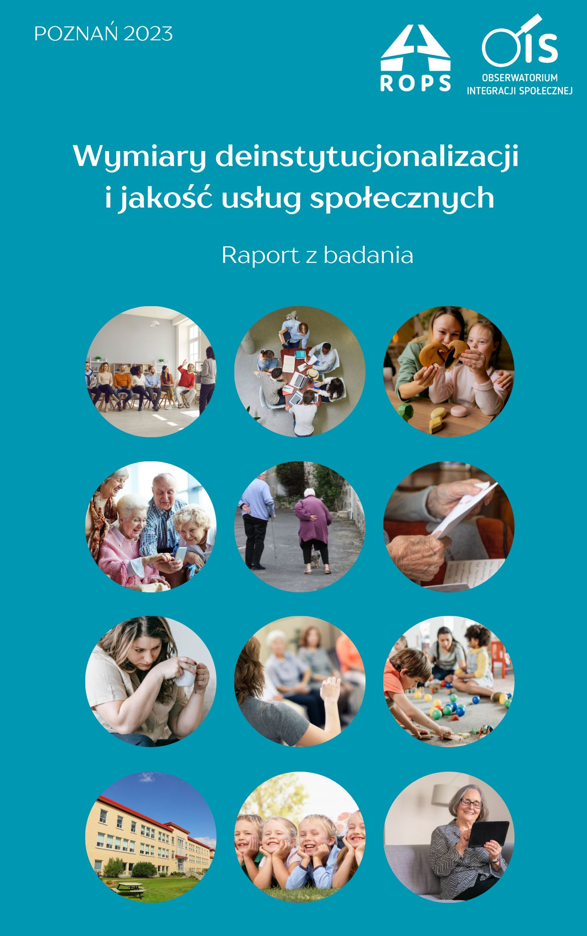

Źródło: Regionalny Ośrodek Polityki Społecznej w Poznaniu

Ramę teoretyczną badania oparto o trzy wymiary odnoszące się do usług wsparcia świadczonych w placówkach całodobowych:

* Organizacja usługi – stopień uregulowania usługi, w tym dostosowanie jej do indywidualnych potrzeb odbiorcy, możliwość wpływu na zasady panujące w placówce, przestrzeń wspólną i prywatną, harmonogram zajęć, wybór posiłku, itd.
* Osoba świadcząca wsparcie – przygotowanie kadry bezpośrednio pracującej z mieszkańcami / wychowankami placówek do świadczenia wsparcia, warunki zatrudnienia oraz cele i wskaźniki realizacji zadań.
* Osoba korzystająca ze wsparcia – możliwość zaangażowania się, wpływu na sposób / formę organizacji usług w placówce, szacunek dla indywidualnej historii i prawo do prezentowania swoich przekonań.

Kwestionariusz ankiety (CAWI) rozesłano do placówek zapewniających całodobową opiekę i wsparcie: placówek opiekuńczo-wychowawczych (31 odpowiedzi), domów pomocy społecznej (41 odpowiedzi), ośrodków interwencji kryzysowej / specjalistycznych ośrodków wsparcia dla ofiar przemocy w rodzinie (9 odpowiedzi) oraz schronisk i noclegowni dla osób w kryzysie bezdomności (9 odpowiedzi), zlokalizowanych na terenie województwa wielkopolskiego. Realizacja badania przypadła na grudzień 2022 r. / styczeń 2023 r.

Poniżej znajduje się omówienie głównych wątków z badania w odniesieniu do mieszkańców / wychowanków placówek całodobowych i kadry placówek, natomiast dalszą część artykułu stanowi omówienie odpowiedzi respondentów na pytania otwarte zawarte w ankiecie CAWI.

## Mieszkańcy / wychowankowie placówek całodobowych



Jedną z kluczowych kwestii odnoszących się do procesu deinstytucjonalizacji jest uznanie prawa odbiorców usług do decydowania o swoim życiu oraz kontroli nad wsparciem, jakie otrzymują. W odniesieniu do placówek całodobowych mówimy przede wszystkim o ich „udomowieniu”, czyli zapewnieniu warunków w jak największym stopniu zbliżonych do środowiska domowego.

Z ankiet przeprowadzonych wśród pracowników domów pomocy społecznej (DPS) wynika, że mieszkańcy tych placówek największy wpływ mają na funkcjonowanie placówki w następujących obszarach: dostęp do jedzenia poza posiłkami, organizacja czasu wolnego, udział w zajęciach dodatkowych oraz przyjmowanie gości z zewnątrz. Zdecydowanie najmniejszy wpływ mają za to na posiadanie zwierząt. W co trzeciej placówce kwestia ta jest poza sferą wpływu mieszkańców, a tylko 17% domów umożliwia im podjęcie decyzji w tym zakresie. Warto zwrócić uwagę, że prawie w co trzeciej placówce mieszkańcy zdecydowanie lub raczej nie mają wpływu na pory posiłków. Połowa DPS pozostawia ten obszar w strefie wpływu mieszkańca, przy czym tylko dwóch respondentów odpowiedziało, że wpływ ten jest zdecydowany. W prawie co piątej placówce mieszkańcy mają ograniczony wpływ na plan dnia, wybór pokoju czy menu. Z badania wynika również, że mieszkańcy DPS mają w przeważającej większości prawo samostanowienia w wielu dziedzinach życia prywatnego. W największym stopniu to prawo wyraża się w obszarach: możliwość uczestniczenia lub nieuczestniczenia w praktykach religijnych (100% wskazań) oraz wybór garderoby – 97,6% wskazań. Jako powszechnie respektowane uznane zostało prawo mieszkańców do wyrażania ich indywidualizmu poprzez wygląd zewnętrzny (fryzura, strój, makijaż, itp.) – 97,6% wskazań, planowanie i spędzanie czasu wolnego zgodnie z preferencjami – 95,1%, a także wyrażanie własnych przekonań / poglądów – 92,7% wskazań. Najrzadziej mieszkańcy DPS dysponują prawem do swobodnego rozporządzania własnym majątkiem – 90,3% mieszkańców oraz możliwością wyboru sposobu / formy zwracania się do nich przez pracowników – 90,2% mieszkańców.

Z deklaracji przedstawicieli placówek opiekuńczo-wychowawczych (POW) wyłania się obraz placówek jako miejsc, w których respektowane są najważniejsze prawa wychowanków do samostanowienia, niemniej jednak istnieją obszary, które wymagają poprawy, jak chociażby możliwość wyboru sposobu / formy zwracania się do nich przez opiekunów (10% badanych placówek nie respektuje tego prawa) czy prawo do uczestniczenia lub nieuczestniczenia w praktykach religijnych (nie respektuje go 6% badanych placówek). Kolejne kwestie, w których wychowankowie mają najbardziej ograniczony wpływ to: wybór pokoju (nieco ponad 32% raczej ma wpływ), wybór współlokatora (prawie 42%) czy posiadanie zwierząt (prawie 30%). Największy wpływ wychowankowie mają w zakresie organizacji czasu wolnego, udziału w zajęciach dodatkowych oraz sposobie i trybie składania skarg i zażaleń na funkcjonowanie placówki. W opinii respondentów, wychowankowie POW mają prawo samostanowienia w zdecydowanej większości obszarów. W największym stopniu, bo w 100% wskazań, to prawo wyraża się w obszarach: wyrażanie własnych przekonań / poglądów, wybór garderoby, planowanie i spędzanie czasu wolnego zgodnie z preferencjami oraz do wyrażania ich indywidualizmu poprzez wygląd zewnętrzny (fryzura, strój, makijaż, itp.).

Pomimo, że ośrodki interwencji kryzysowej (OIK) oraz schroniska i noclegownie dla osób w kryzysie bezdomności są placówkami o charakterze interwencyjnym, z założenia umożliwiającymi krótkotrwały pobyt, nie oznacza to jednak, że nie ma potrzeby dokonania pewnych zmian w ich funkcjonowaniu, pozwalających na stworzenie mieszkańcom bardziej domowych warunków. Z badania przedstawicieli ośrodków interwencji kryzysowej wynika, że chodzi przede wszystkim o: zasady wyboru współlokatora, pokoju czy opiekuna oraz samego funkcjonowania placówki, tj. tworzenia zasad regulaminu. Mieszkańcy badanych OIK w przeważającej części mają prawo do samostanowienia i wyrażania swoich przekonań czy poglądów, jednak nie we wszystkich placówkach mogą wybierać chociażby sposób / formę zwracania się do nich przez pracowników. Z kolei mieszkańcy placówek dedykowanych osobom w kryzysie bezdomności mają dość ograniczony wpływ na niektóre obszary związane z ich funkcjonowaniem w placówce, m.in. na współtworzenie zasad regulaminu, możliwość wyboru opiekuna, pokoju czy współlokatora, samodzielnej aranżacji przestrzeni oraz wybór menu. Warto byłoby więc inicjować i rozwijać działania zmierzające do większego udomowienia tych instytucji i poszerzenia zakresu wpływu mieszkańców na kształt świadczonych tam usług.

## Kadra placówek całodobowych



Jednym z kluczowych elementów efektywnego udomowienia placówek jest odpowiednio zmotywowana i wyposażona w kompetencje kadra pracująca bezpośrednio z mieszkańcami. Tymczasem odpowiedzi respondentów wskazują na spore potrzeby w tym zakresie.

W przypadku kadry placówek opiekuńczo-wychowawczych aż 71% respondentów uznało, że żaden z ich pracowników pracujących bezpośrednio z wychowankami nie otrzymuje wynagrodzenia adekwatnego do realizowanych zadań, a jednocześnie, że znaczna część pracowników POW jest nadmiernie obciążona obowiązkami (dotyczy to ponad 60% placówek, które wskazują, że stan ten dotyczy minimum połowy ich pracowników). W co czwartym POW wypalona zawodowo jest przynajmniej połowa osób pracujących bezpośrednio z wychowankami, co powinno niepokoić, zwłaszcza w zestawieniu z informacjami o stosunkowo ograniczonym dostępie do wsparcia psychologicznego czy superwizji. W 54% przypadków dostępu do superwizji indywidualnej nie ma żaden z opiekunów w POW bezpośrednio pracujących z wychowankami, do superwizji grupowej – 52%, a do wsparcia psychologicznego – 35%. Najrzadziej opiekunom oferowane jest wsparcie w postaci możliwości uczestnictwa w wizytach studyjnych (aż 68% z nich nie ma dostępu, a tylko w 13% przypadków dotyczy wszystkich opiekunów).

Prawie 40% przedstawicieli DPS uznało, że żaden z pracowników zatrudnionych w badanych DPS nie otrzymuje wynagrodzenia adekwatnego do realizowanych zadań, a w co trzeciej placówce mniej niż połowa personelu otrzymuje wynagrodzenie adekwatne do wykonywanych obowiązków. W 1/3 placówek, które wzięły udział w badaniu połowa lub większość pracowników jest wypalona zawodowo, co w zdecydowany sposób może wpływać na jakość pracy. Podobne spostrzeżenia co do sytuacji kadry mieli badani przedstawiciele ośrodków interwencji kryzysowej, którzy w większości zwracali uwagę na nieadekwatne do wykonywanej pracy wynagrodzenie, a przedstawiciele schronisk / noclegowni dla osób w kryzysie bezdomności podkreślali, że tylko niewielka część ich kadry ma dostęp do superwizji indywidualnej lub grupowej czy do wsparcia psychologicznego.

Podsumowując, chcąc wspierać predyspozycje osobowościowe pracowników (empatia, cierpliwość, umiejętność nawiązywania relacji) oraz odpowiednią postawę pracowników wobec mieszkańców (życzliwość, szacunek) należy inwestować w kompetencje pracowników placówek całodobowych (jako potencjalnych rzeczników zmiany) poprzez superwizję indywidualną i grupową, szkolenia i możliwość wymiany doświadczeń.

## Rozważania respondentów na temat DI i wpływu tego procesu na funkcjonowanie placówek



Wśród pytań zadanych respondentom w ankiecie CAWI, znalazły się 2 pytania otwarte: Jak Pan / Pani rozumie pojęcie deinstytucjonalizacji w kontekście funkcjonowania Pan / Pani placówki? Jakie widzi Pan / Pani w związku z tym szanse i zagrożenia? i Jakiego wsparcia Pan / Pani zdaniem potrzebuje placówka (w tym kadra zarządzająca i pracownicy), aby jak najlepiej przejść przez ten proces?. W przypadku pierwszego pytania, w zależności od rodzaju reprezentowanej instytucji, respondenci w swoich odpowiedziach kładli nacisk na bardzo różne aspekty związane z DI. Analizując udzielone odpowiedzi, adresatami procesu deinstytucjonalizacji w większym zakresie czują się pracownicy domów pomocy społecznej i placówek opiekuńczo-wychowawczych, respondenci mają świadomość, że proces DI dotyczy w większym zakresie placówek opieki całodobowej i stacjonarnej (w tym długoterminowej), w których są zatrudnieni. Pracownicy instytucji związanych z pomocą osobom w kryzysie (ośrodki interwencji kryzysowej, specjalistyczne ośrodki wsparcia dla ofiar przemocy) i osobom w kryzysie bezdomności (schronisk i noclegowni dla osób bezdomnych) postrzegali proces DI raczej jako zachodzący w środowisku usług zewnętrznych, aniżeli dotyczący bezpośrednich reorganizacji i zmian w funkcjonowaniu placówek, w których pracowali. Odpowiedzi na drugie pytanie tworzą bardziej spójny katalog pewnych typów potrzeb, które należałoby zaspokoić, aby ułatwić przejście przez proces DI. Z punktu widzenia jego realizacji konieczne jest wskazanie na konkretne kategorie odbiorców tego procesu, gdyż co prawda założenia i istota procesu są podobne, ale pod kątem narzędzi DI i specyfiki podejmowanych działań, są one różne dla różnych odbiorców.

Przedstawiciele domów pomocy społecznej w rozumieniu i definiowaniu deinstytucjonalizacji odwoływali się raczej do ogólnych definicji, które funkcjonują w literaturze przedmiotu, używając pewnych słów kluczy, jak np.: „usługi w lokalnej społeczności”, „otwarcie na lokalną społeczność”, „indywidualizm”, „dokonanie wyboru”. W wypowiedziach respondentów pojawiały się raczej ogólne hasła dotyczące procesu DI, które muszą zostać jeszcze zoperacjonalizowane i skonkretyzowane w odpowiednie narzędzia i działania do wdrożenia. Należy zaznaczyć, że kluczowe zmiany w ustawie o pomocy społecznej, które pozwolą na wprowadzenie działań umożliwiających placówkom otwarcie się na lokalną społeczność weszły w życie 1 listopada 2023 r., a badanie realizowane było na przełomie grudnia 2022 r. i stycznia 2023 r. Być może stąd wiedza na temat DI ubrana jest w ogólne hasła, wskazujące efekty wdrażania DI, np. „rozszerzenie usług”, „usamodzielnianie niektórych mieszkańców placówek”, „przesunięcie akcentów z opieki instytucjonalnej, świadczonej w zakładach opieki stacjonarnej w kierunku opieki świadczonej w środowisku lokalnym”, bez wskazania konkretnych rozwiązań do wdrożenia. Respondenci reprezentujący DPS mówiąc o potrzebnym im wsparciu, w kontekście wdrażania procesu DI, mówili m.in. o dostępie do rzetelnych informacji i otrzymaniu materiałów merytorycznych. Na poziomie ogólnopolskich dyskusji o DI zwraca się uwagę na konieczność wypracowania wiążącej definicji tego procesu, tak, aby zapewnić w miarę możliwości uspójnione wyobrażenie o tym jakie subprocesy i działania mają składać się na wdrażanie DI oraz co jest jej celem i jakie ma ona przynieść efekty.

W kontekście szans i zagrożeń związanych z DI, respondenci zwracali uwagę na 4 konteksty wdrażania tego procesu: kontekst osób korzystających (mieszkańców, wychowanków), pracowników instytucji oraz instytucji i systemu. Omawiając szanse pracownicy DPS zwracali uwagę na poprawę sytuacji mieszkańców tych placówek – zaakcentowanie jednostki poprzez spersonalizowanie usług świadczonych w DPS oraz udomowienie DPS (jednoosobowe pokoje). Respondenci zwracali też uwagę na możliwość rozszerzenia katalogu usług świadczonych przez DPS (otwarcie na społeczność lokalną, realizowanie przez DPS opieki wytchnieniowej i prowadzenie miejsc krótkoterminowego pobytu) oraz szansę na międzysektorowy dialog dotyczący opieki długoterminowej (dialog uwzględniający 2 systemy – sektora ochrony zdrowia, w którym funkcjonują zakłady opiekuńczo-lecznicze, zakłady pielęgnacyjno-opiekuńcze oraz sektora polityki społecznej, w ramach którego funkcjonują domy pomocy społecznej). Tylko dwóch respondentów zwróciło uwagę na DI w kontekście szansy dla pracowników na poprawę sytuacji finansowej i profesjonalizację. Wśród zidentyfikowanych zagrożeń, respondenci zauważyli m.in. problem z zapewnieniem adekwatnego wsparcia dla osób niesamodzielnych w środowisku, w szczególności osób chorujących psychicznie, osób z niepełnosprawnością intelektualną, osób w wieku powyżej 75 roku życia obciążonych chorobami, a w dalszej kolejności zwracali uwagę na ewentualne problemy z rozbudowaniem katalogu usług środowiskowych, ryzyko nasilenia się problemu osamotnienia w przypadku osób prowadzących jednoosobowe gospodarstwa domowe. Wskazywano tutaj również na ewentualne negatywne zmiany w funkcjonowaniu placówek – zmniejszenie liczby osób kierowanych do DPS i ograniczenie finansowania DPS. Niektórzy respondenci wyrażali obawy dotyczące likwidacji DPS.

Analiza potrzeb pracowników DPS w kontekście DI, pozwoliła na stworzenie katalogu 9 typów potrzeb:

* Szkoleniowych
* Finansowych
* Stworzenie przestrzeni do wymiany doświadczeń, dyskusji
* Dostęp do rzetelnych informacji
* Rozwiązań prawnych
* Dostępu do superwizji
* Otrzymania materiałów merytorycznych
* Zatrudnieniowych
* Wsparcia psychologicznego.

W badaniu zdiagnozowano bardzo duży deficyt szkoleń (wypalenie zawodowe, wdrażanie w nowe zadanie DPS po deinstytucjonalizacji, doszkolenie w ramach nowych form pracy z mieszkańcem) oraz deficyt wiedzy na temat deinstytucjonalizacji (zrozumienie procesu DI, zasadności i konieczności zmian systemu wsparcia) oraz planowanych działań. Przedstawiciele DPS wyrażają potrzebę spotkań, grupowej dyskusji oraz uczestniczenia w wizytach studyjnych. Potrzeby finansowe, które są zgłaszane przez liczną grupę respondentów dotyczą głównie: podwyższenia poziomu bardzo niskich zarobków pracowników, przeprowadzenia modernizacji i remontów, aby DPS mógł świadczyć usługi dla lokalnej społeczności. Ankietowani wyrażają dużą potrzebę dostępu do rzetelnych informacji.

W rozumieniu DI w systemie pieczy zastępczej pojawiają się 3 dominujące wątki: likwidacja / zamknięcie placówek, zorganizowanie systemu pieczy zastępczej tylko w formule rodzinnej oraz kontynuowanie zmian w placówkach pod kątem zmniejszania liczby dzieci i upowszechnianie procesu udomawiania placówek, tak aby jej mieszkańcy – dzieci i młodzież nie odczuwały formalnych aspektów funkcjonowania placówki. Deinstytucjonalizacja nie jest procesem nowym dla pracowników placówek opiekuńczo-wychowawczych. W 2011 roku wraz z wyodrębnieniem z ustawy o pomocy społecznej zapisów dotyczących wspierania rodzin i systemu pieczy zastępczej i przeniesieniem ich do dedykowanej ustawy, rozpoczął się proces DI polegający na rozwoju pieczy zastępczej o charakterze rodzinnym i zmniejszaniu liczebności placówek opiekuńczo-wychowawczych. Pracownicy placówek opiekuńczo-wychowawczych upatrują szansy w procesie deinstytucjonalizacji, głównie w kontekście poprawy jakości życia wychowanków (wdrożenie autorskich programów pracy z wychowankiem, skupienie się na usamodzielnieniu, indywidualne podejście do wychowanków) i generalnej poprawy funkcjonowania instytucji (stworzenie warunków przyjaznych i domowych, mniejsza biurokracja).

Zagrożenia, na które wskazywali pracownicy POW związane z DI, które wpływają na życie wychowanków były związane przede wszystkim z koniecznością zmiany środowiska życia, czyli przeniesieniem z placówek do rodzin zastępczych. Respondenci zwracali uwagę na wzrastające zapotrzebowanie na miejsca w placówkach opiekuńczo-wychowawczych, ryzyko, że zmniejszenie placówek (liczby dzieci) podniosłoby koszty utrzymania dziecka w placówce, a systemowe wsparcie w organizacji rodzinnych form opieki jest ograniczone. Duża część respondentów zwracała uwagę na poważne ograniczenie systemowe DI w pieczy zastępczej – brak rodzin zastępczych oraz brak kandydatów na rodziny zastępcze, czyli brak podstawowego narzędzia deinstytucjonalizacji w obrębie systemu pieczy zastępczej.

Analizując listę potrzeb wskazanych przez pracowników POW okazuje się, że nie są to nowe potrzeby, które pojawiły się w ostatnich 2-3 latach, od kiedy temat deinstytucjonalizacji zagościł w debatach publicznych i zaczął pojawiać się w dokumentach strategicznych. Potrzeby, które wyszczególnił personel POW to:

* Finanse
* Superwizja
* Szkolenia dla pracowników/studia specjalistyczne
* Wsparcie dla pracowników
* Szkolenia dla rodzin zastępczych
* Przestrzeń do wymiany doświadczeń, dyskusji
* Uruchomienie infrastruktury
* Potrzeby w zakresie dostępności do specjalistycznej pomocy dla dzieci w pieczy zastępczej.

Potrzeby opisane w kontekście finansowym pojawiające się w wypowiedziach respondentów, dotyczyły przede wszystkim podwyżek dla kadry placówek oraz możliwości zatrudnienia dodatkowych wychowawców. Superwizja to kolejna potrzeba od dłuższego czasu artykułowana przez przedstawicieli POW. W zgłaszanych potrzebach szkoleniowych pojawiało się zapotrzebowanie na specjalistyczne kursy, studia, które pozwolą trafnie odpowiedzieć na szczególne potrzeby dzieci trafiających do pieczy zastępczej.

W odpowiedziach przedstawicieli ośrodków interwencji kryzysowej i ośrodków dla osób doświadczających przemocy nie pojawiają się obawy związane z likwidacją, zwolnieniami pracowników, koniecznością przekształcenia samego ośrodka. Nie jest to zaskakujące, ponieważ ośrodki zabezpieczające jednostkę / rodzinę w kryzysie, nawet jeśli oferują możliwość pobytu całodobowego, to jest to pobyt na określony, ograniczony czas. Podobny problem dotyczy placówek wspierających osoby w kryzysie bezdomności, które z założenia wspierają osoby w kryzysie bezdomności przez określony czas.

Przedstawiciele placówek wsparcia w kryzysie wymieniali w szczególności 7 rodzajów potrzeb, w tym:

* Potrzeby lokalowe
* Szkolenia/kursy
* Uproszczona ścieżka kontaktu ze specjalistami
* Zmiany organizacyjne w ośrodku
* Finansowe
* Kadra działająca w środowisku (np. asystenci rodziny
* Wizyty studyjne

Potrzeby wskazane przez pracowników placówek dedykowanych osobom w kryzysie bezdomności koncentrowały się wokół kwestii związanych z pozyskaniem lokali na mieszkania treningowe, bezpieczeństwem finansowym, które ma być usankcjonowane ustawowo, dostępem do szkoleń oraz stworzeniem jasnych standardów pracy z osobą w kryzysie bezdomności.

## Podsumowanie

Proces deinstytucjonalizacji miejsc opieki całodobowej wzbudza wiele różnych emocji, zwłaszcza gdy w przestrzeni publicznej toczy się dyskusja czy miejsca opieki długoterminowej (szczególnie te z dużą liczbą mieszkańców) powinny w ogóle działać. Pojawia się bowiem lęk związany niepewnością losu osób korzystających z usług, pracowników czy samych instytucji. Wydaje się, że punkt ciężkości powinien zostać jednak przeniesiony z systemu na odbiorcę (jak zrobiono to w ramach Wielkopolskiego Planu Deinstytucjonalizacji i Rozwoju Usług Społecznych), który powinien mieć możliwość wyboru formy wsparcia w zależności od stopnia kondycji psychofizycznej i własnych preferencji. Na tę chwilę w systemie brakuje kompleksowej i zróżnicowanej oferty wsparcia środowiskowego, wyprzedzającego decyzję o wyborze opieki w formie pobytu w placówce opieki całodobowej. W związku z powyższym pierwsza faza procesu deinstytucjonalizacji powinna polegać na podjęciu próby zindywidualizowania i udomowienia dotychczasowych usług całodobowych, przy jednoczesnym tworzeniu nowych form opieki odpowiadających w pełni indywidualnym potrzebom osób wymagającym długoterminowego wsparcia całodobowego.

# Artykuł 4. Audyt krajobrazowy województwa wielkopolskiego

Jarosław Kamiński

Wielkopolskie Biuro Planowania Przestrzennego w Poznaniu

## Wstęp

Krajobraz to postrzegana przez człowieka, otaczająca go przestrzeń, ukształtowana przez tysiące lat, podlegająca nieustannym przekształceniom, które są dziełem przyrody oraz efektem działalności człowieka. Potrzeba ochrony i kształtowania krajobrazu jest od lat przedmiotem wielu dyskusji, w których szczególną uwagę zawraca się na negatywne zjawiska zachodzące w otaczającej nas przestrzeni. Coraz częściej dostrzegamy, że pogarszający się stan otoczenia ma wpływ na jakość i komfort naszego życia. Wzrasta świadomość społeczna dotycząca wartości i jakości przestrzeni, szczególnie w miejscu zamieszkania, ale także w miejscach chętnie odwiedzanych – atrakcji przyrodniczych lub kulturowych.

Ustawa z dnia 24 kwietnia 2015 r. o zmianie niektórych ustaw związanych ze wzmocnieniem narzędzi ochrony krajobrazu (Dz.U. z 2015 r. poz. 774), implementująca do prawa krajowego zapisy Europejskiej Konwencji Krajobrazowej (Dz.U 2006 r., Nr 14, Poz. 98), określiły narzędzia ukierunkowane na ochronę i planowanie krajobrazu. Jednym z nich jest audyt krajobrazowy – obowiązkowo sporządzany przez ograny samorządów województw. Celem audytu krajobrazowego jest identyfikacja krajobrazów występujących na całym obszarze województwa, określenie ich cech charakterystycznych i unikatowych oraz ocena wartości krajobrazów. Charakterystyka i ocena zdelimitowanych jednostek pozwala na wyznaczenie w województwie krajobrazów priorytetowych, szczególnie cennych dla społeczeństwa ze względu na swoje wartości przyrodnicze, kulturowe, historyczne, architektoniczne, urbanistyczne, ruralistyczne lub estetyczno-widokowe. Do tych najcenniejszych krajobrazów zalicza się także obszary objęte ochroną prawną: parki narodowe, rezerwaty przyrody, parki krajobrazowe, obszary chronionego krajobrazu oraz parki kulturowe. Ponadto w audycie należy także uwzględnić istniejące i proponowane obiekty oraz obszary znajdujące się na listach Światowego Dziedzictwa UNESCO i obszarów Sieci Rezerwatów Biosfery UNESCO. Dla wszystkich obiektów i obszarów w audycie wskazuje się zagrożenia dla możliwości zachowania wartości krajobrazu oraz określa się rekomendacje i wnioski dotyczące ich kształtowania i ochrony.

Obowiązek sporządzenia audytu krajobrazowego spoczywa na samorządach województw, a sejmiki województw są organem uchwalającym ten dokument. Audyt krajobrazowy stanowi podstawę do podejmowania działań w zakresie ochrony i kształtowania krajobrazu w procesie planowania i zagospodarowania przestrzennego, poprzez uwzględnienie wniosków i rekomendacji w dokumentach planistycznych szczebla regionalnego i lokalnego. Zapisy audytu krajobrazowego wzmacniają także ochronę krajobrazu na obszarach objętych ochroną prawną oraz mogą stanowić podstawę do prowadzenia polityki krajobrazowej w województwie.

## Podstawy formalno‑prawne

Zgodnie z definicją krajobraz to postrzegana przez ludzi przestrzeń, zawierająca elementy przyrodnicze lub wytwory cywilizacji, ukształtowana w wyniku działania czynników naturalnych lub działalności człowieka (Ustawa o planowaniu i zagospodarowaniu przestrzennym (Dz. U. z 2020 r. poz 293) art. 2 pkt 16e). Na bazie tej definicji zbudowana jest metodyka sporządzania audytu, gdzie szczególnie silny akcent położony jest na analizę szerokiego wachlarza zasobów przyrodniczych i kulturowych.

Zakres rzeczowy audytu krajobrazowego wynika z art. 38a ust.3 Ustawy o planowaniu i zagospodarowaniu przestrzennym. Audyt krajobrazowy województwa wielkopolskiego został przygotowany zgodnie z wytycznymi Rozporządzenia Rady Ministrów z dnia 11 stycznia 2019 r. w sprawie sporządzania audytów krajobrazowych (Dz.U. 2019 poz.394), w którym zostały określone kolejne etapy jego sporządzania (Rycina 1).

**Rycina 1. Etapy sporządzania audytu krajobrazowego**

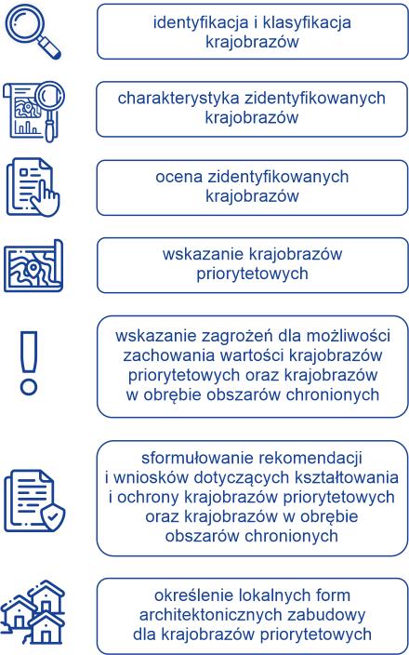

Źródło: Opracowanie własne

Dokument został uchwalony, jako pierwszy w kraju (Uchwała Nr LI/1000/23 Sejmiku Województwa Wielkopolskiego z 27 marca 2023 roku w sprawie uchwalenia Audytu krajobrazowego województwa wielkopolskiego). Jest obszerny, jego struktura jest złożona i składa się z szeregu plików tekstowych, tabelarycznych oraz graficznych. Cała dokumentacja audytu krajobrazowego województwa wielkopolskiego została skatalogowana w 7 folderach, które odpowiadają kolejnym etapom przygotowania opracowania i jest dostępna do pobrania na stronie internetowej Urzędu Marszałkowskiego Województwa Wielkopolskiego ([link](https://bip.umww.pl/292---505---k_332---audyt-krajobrazowy-wojewodztwa-wielkopolskiego)) Audyt krajobrazowy można również przeglądać w aplikacji mapowej ([link](https://wbpppoznan.pl/AudytKrajobrazowy/SIP/index.html)), w której w formie warstw zaznaczone są elementy związane z krajobrazami. Można odszukać w skali całego województwa takie informacje, jak np. dominanty i akcenty krajobrazowe, punkty widokowe, granice poszczególnych krajobrazów oraz pobrać teksty i załączniki graficzne dla wybranych krajobrazów.

## Krajobrazy Wielkopolski

Powszechnie wiadomo, że województwo wielkopolskie charakteryzuje się krajobrazem nizinnym i rolniczym. Podział województwa na krajobrazy, przeprowadzony w audycie krajobrazowym, wskazał, że region jest przestrzennie zróżnicowany krajobrazowo.

Pierwszym etapem przygotowania audytu krajobrazowego było wyznaczenie granic krajobrazów, polegające na szczegółowej analizie pokrycia i użytkowania terenu w obrębie mezoregionu fizycznogeograficznego[1]. Dokonano podziału mezoregionu na krajobrazy w sposób rozłączny, uwzględniając w szczególności jednolitość tła krajobrazowego[2] oraz rzeźbę terenu. Tłem krajobrazowym mogą być m.in. obszary z dominacją lasu, obszary rolnicze czy obszary zurbanizowane. Granice krajobrazów wyznaczono przede wszystkim w oparciu o ortofotomapę oraz z uwzględnieniem powiązań funkcjonalnych i widokowych między elementami budującymi krajobraz. Każdy zidentyfikowany krajobraz został odpowiednio oznaczony. Zgodnie z Rozporządzeniem takie oznaczenie składa się z kodu województwa i kodu mezoregionu fizycznogeograficznego oraz numeru kolejnego krajobrazu w obrębie mezoregionu np. 30-315.50-019 (30 – woj. wielkopolskie, 315.50 – Równina Nowotomyska, 019 – numer krajobrazu).

Wyznaczone krajobrazy przyporządkowane zostały do określonych typów oraz podtypów krajobrazów według klasyfikacji określonej w Rozporządzeniu. Podstawową kategorią podziału krajobrazów jest typ, który wskazuje się na podstawie dominujących form pokrycia terenu. Każdy typ krajobrazu można podzielić na podtypy, które wyróżnia się na podstawie różnic w strukturze przestrzennej oraz charakterze dominujących w krajobrazie czynników i funkcji. W Wielkopolsce zidentyfikowano 2486 krajobrazów w 13 typach i 33 podtypach (Rycina 2). Przewagę stanowią krajobrazy wiejskie i leśne oraz krajobrazy o rzeźbie równinnej, urozmaicone rzekami, jeziorami i znacznymi obszarami lasów (Rycina 3).

**Rycina 2. Typy krajobrazów w województwie wielkopolskim**

| Typ krajobrazu | Liczba krajobrazów |
| --- | --- |
| wód powierzchniowych | 89 |
| bagienno-łąkowe | 107 |
| leśne | 811 |
| bezleśne: murawowe | 3 |
| wiejskie | 813 |
| mozaikowe | 11 |
| podmiejskie i osadnicze | 358 |
| miejskie | 128 |
| wielkomiejskie | 119 |
| wodnogospodarcze | 1 |
| przemysłowe i energetyczne | 5 |
| górnicze | 25 |
| komunikacyjne | 16 |

Źródło: Opracowanie własne

Największy wpływ na kształtowanie pierwotnego krajobrazu regionu wywarły zlodowacenia. Rzeźba terenu została uformowana poprzez działalność lądolodów i wód płynących, co można wyraźnie odczytać w pasmowym podziale województwa na strefy. Południowa część Wielkopolski to teren pozbawiony jezior – obszar rzeźby staroglacjalnej, powstałej podczas zlodowaceń środkowopolskich. Północna i środkowa część województwa charakteryzuje się większym urozmaiceniem młodoglacjalnej rzeźby terenu i obecnością jezior. Charakterystyczną cechą regionu jest występowanie pradolin o równoleżnikowym przebiegu. Na szczególną uwagę zasługuje szeroki odcinek Pradoliny Warszawsko-Berlińskiej pomiędzy Koninem a Pyzdrami, gdzie płynąca wśród łąk i pastwisk rzeka Warta tworzy cenny krajobraz dolinny oraz Pradolina Toruńsko-Eberswaldzka, której częścią jest dolina Noteci (Fotografia 1). Ponadto do typowych dla Wielkopolski form polodowcowych należą: wysoczyzny morenowe, pagórki moren czołowych oraz rynny polodowcowe z często występującymi jeziorami polodowcowymi – z których największe to: Powidzkie, Zbąszyńskie, Strykowskie, Lednica, Niepruszewskie i Bytyńskie.

**Fotografia 1. Dolina Noteci**

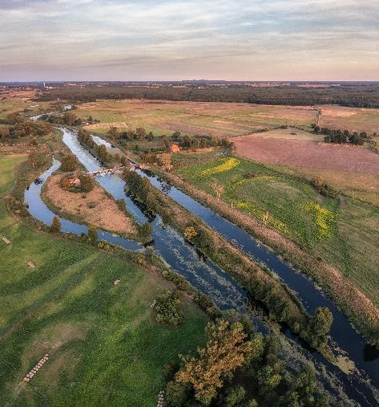

Źródło: zasoby WBPP, Fotografia P. Gołębniak

Czynnikiem wywierającym zasadniczy wpływ na specyfikę krajobrazu jest pokrycie terenu, odzwierciedlające zarówno pozostałości pierwotnych zasobów środowiska, jak również wielowiekowej działalności człowieka. Tereny wód, obszary zalesione, użytkowane rolniczo i zainwestowane to główne komponenty przestrzeni wpływające na charakter krajobrazu w poszczególnych częściach regionu. Krajobrazy leśne koncentrują się przede wszystkim w północnej części Wielkopolski, dużo lasów występuje także w południowej i wschodniej części regionu oraz przy jego zachodniej granicy. Krajobrazy wiejskie to, obok krajobrazów leśnych, najliczniejsza grupa, stanowiąca ponad 30% wszystkich krajobrazów wyznaczonych w województwie wielkopolskim. Zajmują one prawie 60% powierzchni regionu.

Wielkopolska wyróżnia się dużą liczbą miast i wsi o dobrze zachowanych, historycznie ukształtowanych układach przestrzennych – urbanistycznych i ruralistycznych, z dużym nasyceniem zabudowy o walorach zabytkowych (Fotografia 2). Charakterystyczną cechą dla krajobrazów miejskich jest występowanie rynku i koncentrycznego układu ulic oraz zabudowy o funkcjach publicznych jak: kościół, ratusz, urząd miasta, szkoła. Ciekawostką są dwa miasta, Puszczykowo i Luboń, które reprezentują krajobrazy miast o charakterze współczesnym. Są to miejscowości, które nie posiadają historycznie wykształconego układu urbanistycznego. Miasta te powstały z połączenia kilku wsi, a prawa miejskie uzyskały po II wojnie światowej, natomiast ich intensywny rozwój przestrzenny związany był z osiedleniem się dużej liczby ludności, uwarunkowany m.in.: lokalizacją dużych zakładów przemysłowych i atrakcyjnością warunków przyrodniczych. Osobną grupę krajobrazów stanowią największe miasta w województwie, cechujące się dużą liczbą mieszkańców, wysokim potencjałem społeczno-gospodarczym oraz koncentracją usług wyższego rzędu. Poznań, Kalisz, Ostrów Wielkopolski, Gniezno, Konin, Leszno i Piła – to miasta zaliczone do krajobrazów wielkomiejskich (Fotografia 3). Wyjątkowy w skali kraju jest także zachowany krajobraz dziedzictwa kultury ziemiańskiej. Najwięcej zabytkowych rezydencji znajduje się w środkowej i południowej części województwa. Do najciekawszych z nich należą m.in. rezydencje w: Kórniku, Rogalinie, Gołuchowie, Czerniejewie czy Wąsowie (Fotografia 4). Panują tu dobre warunki dla rozwoju rolnictwa, a specyfiką przestrzeni są otwarte krajobrazy składające się z mozaiki pól uprawnych i łąk oraz niewielkich enklaw leśnych.

Wielkopolska to także krajobrazy intensywnie przekształcone przez człowieka w XX i XXI wieku, z intensywną zabudową wokół dużych miast czy terenami odkrywkowej eksploatacji węgla brunatnego w rejonie Konina i Turku (Fotografia 5).

**Fotografia 2. Smolice**

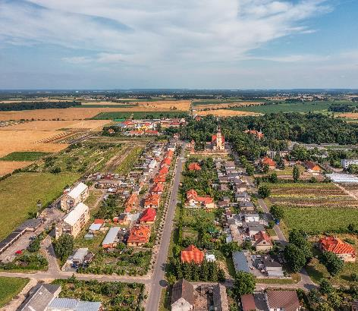

Źródło: zasoby WBPP, Fotografia P. Gołębniak

**Fotografia 3. Leszno**

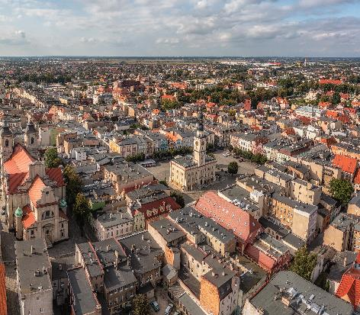

Źródło: zasoby WBPP, Fotografia P. Gołębniak

**Fotografia 4. Gołuchów**

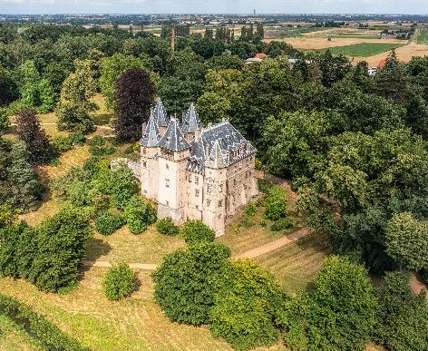

Źródło: zasoby WBPP, Fotografia P. Gołębniak

**Fotografia 5. Odkrywka węgla brunatnego w rejonie Konina**

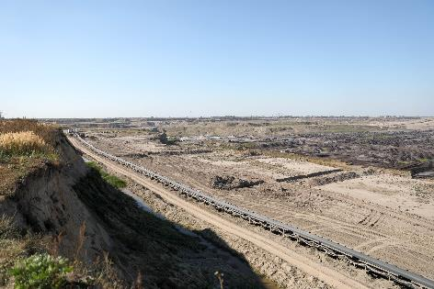

Źródło: zasoby WBPP

**Rycina 3. Typy krajobrazów w województwie wielkopolskim**

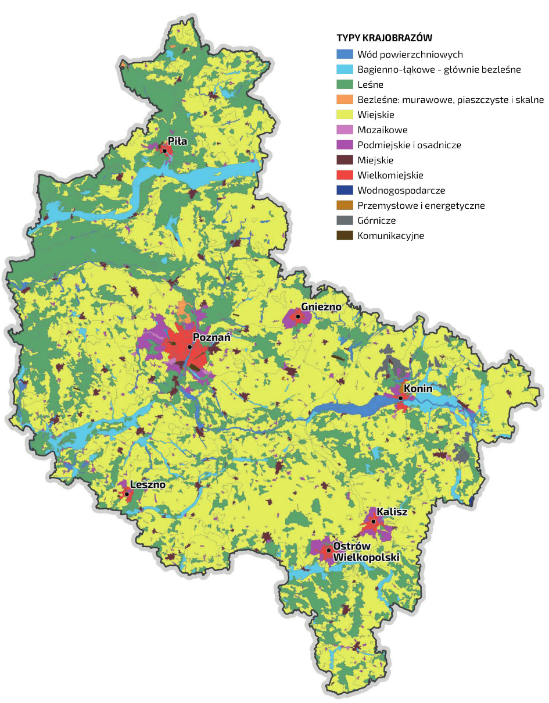

Źródło: Audyt krajobrazowy województwa wielkopolskiego

## Charakterystyka krajobrazów

Wszystkie zidentyfikowane wielkopolskie krajobrazy zostały scharakteryzowane pod kątem cech krajobrazowych: przyrodniczych, kulturowych i syntetycznych:

* Cechy przyrodnicze – są to obiekty lub obszary objęte ochroną prawną lub takie, które nie mają zapewnionej ochrony, ale wyróżniają się w krajobrazie i mają wpływ na charakter przestrzeni oraz jej postrzeganie. Cechy przyrodnicze to m.in.: występowanie obszarów chronionych, istnienie cennych obiektów przyrodniczych (takich jak: doliny rzeczne, zbiorniki wodne, wzniesienia, meandry, wydmy, osuwiska), typy siedliskowe lasu, korytarze ekologiczne, zadrzewienia i pokrycie terenu.
* Cechy kulturowe – są to zabytki lub inne obiekty, które charakteryzują się wartościami estetycznymi lub są istotne dla wartości danego krajobrazu. Cechy kulturowe to m.in.: obiekty archeologiczne, układy ruralistyczne oraz obiekty zabudowy wiejskiej i podmiejskiej, obiekty architektury warownej, obronnej i wojskowej, kompleksy religijne i obiekty kultu, obiekty architektury mieszczańskiej i rezydencjonalnej, historyczne obiekty infrastruktury komunikacyjnej.
* Cechy syntetyczne – to takie cechy, które określają w sposób ogólny zjawiska bezpośrednio niemierzalne, mające charakter złożony i zależny od bardzo wielu cech szczegółowych. Obligatoryjnie należy określić, czy dany krajobraz jest tradycyjny, czy zachowane zostały w nim m.in. tradycyjne cechy sztuki budowlanej, formy architektonicznej czy użytkowania terenu i stylu życia.

Charakterystyka każdego z krajobrazów została zobrazowana w formie karty charakterystyki krajobrazu, która składa się z pięciu modułów (tabel):

* Moduł I – metryczka ogólna krajobrazu
* Moduł II – cechy analityczne
* Moduł III – cechy syntetyczne
* Moduł IV – wyniki porównania z innymi krajobrazami
* Moduł V – dokumentacja fotograficzna i kartograficzna.

## Ocena krajobrazów

Ocena krajobrazów sporządzana jest na podstawie wcześniej zebranych informacji w kartach charakterystyki krajobrazu. Analizie poddane zostały cechy analityczne przyrodnicze i kulturowe, syntetyczne oraz unikatowe, którym przypisano odpowiedni stan zachowania lub wykształcenia krajobrazu. Na podstawie przypisanych wartości określono, czy dana cecha może być wskazaniem do typowania krajobrazu jako priorytetowego. Jeśli stan zachowania lub wykształcenia cechy został oceniony wysoko, to w dalszym toku postępowania mogła mieć ona zasadnicze znaczenie dla wskazania danego obszaru jako krajobrazu priorytetowego. Cechy, których stan zachowania lub wykształcenia oceniono niżej, zmniejszały szansę na uznanie krajobrazu jako priorytetowego. Ocenę każdego krajobrazu dokonano poprzez sporządzenie karty oceny krajobrazu.

## Krajobrazy priorytetowe

### Typowanie krajobrazów priorytetowych

Krajobrazy priorytetowe to obszary szczególnie cenne dla społeczeństwa ze względu na swoje wartości: przyrodnicze, kulturowe, historyczne, architektoniczne, urbanistyczne, ruralistyczne lub estetyczno-widokowe, które wymagają zachowania lub określenia zasad i warunków ich kształtowania. Typowanie krajobrazów do grupy priorytetowych opiera się na zapisach zawartych w karcie oceny krajobrazu. Na podstawie analizy stanu zachowania i wykształcenia poszczególnych cech analitycznych, unikatowych i syntetycznych określa się, czy dany krajobraz spełnia co najmniej jedno z czterech kryteriów: unikatowości występowania, reprezentatywności, dotychczasowej ochrony prawnej oraz ważności krajobrazu:

* **Krajobraz unikatowy** – to wyjątkowy i niepowtarzalny krajobraz, rzadko występujący na terenie województwa, a jednocześnie rozpoznawalny w skali regionu. Jest to krajobraz o czytelnym stylu i wyrazie krajobrazowym oraz jest zachowany w dobrym stanie. Krajobraz zostaje uznany za unikatowy, jeśli przynajmniej jedna cecha unikatowa została wskazana, w karcie oceny krajobrazu, do typowania krajobrazu priorytetowego.
* **Krajobraz reprezentatywny** – to modelowy i klasyczny przykład dla danego podtypu, cenny ze względu na swoje walory i stan ich zachowania. Jest to krajobraz, który cechuje się dobrą czytelnością formy użytkowania o niewielkim stopniu przekształcenia. Krajobraz zostaje uznany za reprezentatywny, jeśli wszystkie cechy analityczne dla danego podtypu zostały wskazane, w karcie oceny krajobrazu, do typowania krajobrazu priorytetowego.
* **Krajobraz objęty ochroną prawną** – to krajobraz, na terenie którego występuje przynajmniej jedna z form ochrony: park narodowy, rezerwat przyrody, obszar z listy światowego dziedzictwa przyrodniczego i kulturowego UNESCO, pomnik historii lub park kulturowy. Krajobraz zostaje uznany za priorytetowy, jeśli co najmniej 90% powierzchni krajobrazu jest objęte statusem ochronnym wskazanym powyżej.
* **Krajobraz ważny** – to krajobraz, w obrębie którego występuje nagromadzenie cech przyrodniczych, kulturowych i syntetycznych o wysokich wartościach. Krajobraz zostaje uznany za ważny, jeśli posiada co najmniej 75% wskazań do typowania krajobrazu priorytetowego.

### Krajobrazy priorytetowe w województwie wielkopolskim

Na terenie województwa wielkopolskiego, spośród zidentyfikowanych krajobrazów, wytypowano 120 krajobrazów priorytetowych, co stanowi 4,8% liczby wszystkich krajobrazów. Krajobrazy priorytetowe zostały wyróżnione w 3 grupach, 11 typach i 24 podtypach (Rycina 4).

**Rycina 4. Typy krajobrazów priorytetowych w województwie wielkopolskim**

| Typ krajobrazu priorytetowego | Liczba krajobrazów |
| --- | --- |
| wód powierzchniowych | 12 |
| bagienno-łąkowe | 5 |
| leśne | 13 |
| bezleśne: murawowe | 1 |
| wiejskie | 29 |
| podmiejskie i osadnicze | 27 |
| miejskie | 11 |
| wielkomiejskie | 17 |
| wodnogospodarcze | 1 |
| górnicze | 3 |
| komunikacyjne | 1 |

Źródło: Opracowanie własne

Najwięcej wskazano krajobrazów przyrodniczo-kulturowych (56 obszarów), następnie kulturowych (33 obszary) i przyrodniczych (31 obszarów). Jednak pod względem powierzchni dominują krajobrazy przyrodnicze, które zajmują powierzchnię prawie trzy razy większą od krajobrazów z grupy przyrodniczo-kulturowej (Rycina 5). Krajobrazy priorytetowe w województwie wielkopolskim zostały wytypowane na podstawie wszystkich możliwych do wyboru kryteriów, czasami poszczególne krajobrazy spełniały więcej niż jedno kryterium. Spośród 120 krajobrazów priorytetowych 82 spełnia jedno kryterium, 35 dwa kryteria i 3 krajobrazy spełniają trzy kryteria. Kryterium unikatowości spełnia 81 krajobrazów, kryterium reprezentatywności spełnia 30, kryterium dotychczasowej ochrony prawnej spełnia 17, natomiast kryterium ważności spełniają 33 krajobrazy.

### Charakterystyka krajobrazów priorytetowych

Charakterystyka krajobrazów priorytetowych oparta została o dane przyrodnicze i kulturowe zgromadzone już na etapie charakterystyki wszystkich krajobrazów, jednak ze względu na znaczenie krajobrazów priorytetowych informacje te uszczegółowiono, a także uzupełniono o elementy jakimi są m.in. walory estetyczno-widokowe. W opisie charakterystyki krajobrazu zawarte zostały następujące zagadnienia:

* metryczka krajobrazu priorytetowego – podstawowe informacje o krajobrazie;
* lokalizacja krajobrazu w przestrzeni województwa wielkopolskiego;
* struktura i fizjonomia krajobrazu – ogólny wygląd krajobrazu:
  + opis kompozycji przestrzennej krajobrazu z uwzględnieniem wymiaru przyrodniczego i kulturowego oraz wzajemnych relacji między tymi komponentami,
  + charakterystyka specyfiki poszczególnych elementów składowych, w tym ukształtowanie i użytkowanie terenu,
  + analiza krajobrazów cechujących się dużym wewnętrznym zróżnicowaniem i podział na strefy funkcjonalno-przestrzenne, czyli obszary wyróżniające się spójnym sposobem zagospodarowania i zabudowy;
* walory krajobrazowe – obiekty i obszary wartościowe krajobrazowo, wpływające na kompozycję i charakter krajobrazu oraz mające znaczenie dla postrzegania krajobrazu:
  + walory przyrodnicze – wybrane elementy przyrodnicze (w tym objęte ochroną prawną), które w strukturze krajobrazu odgrywają zasadniczą rolę w kompozycji przestrzennej, często stanowiąc wyróżniki krajobrazowe (Fotografia 6),
  + walory kulturowe – wybrane elementy kulturowe (w tym objęte ochroną prawną), które są istotne w kompozycji przestrzennej i często stanowią wyróżniki krajobrazowe, które wykazują wartości estetyczne lub emocjonalne,
  + walory estetyczno-widokowe – elementy ekspozycji biernej, w tym dominanty i akcenty krajobrazowe (obiekty punktowe, liniowe lub obszary) oraz wnętrza krajobrazowe. W tej grupie walorów wskazano elementy, które mają pozytywne znaczenie w krajobrazie i tak też są odbierane wizualnie przez obserwatora. Przedstawiono elementy ekspozycji czynnej tj. przedpola ekspozycji, ciągi widokowe, osie widokowe i punkty widokowe (Fotografia 7).

**Fotografia 6. Aleja wierzbowa w Tomicach**

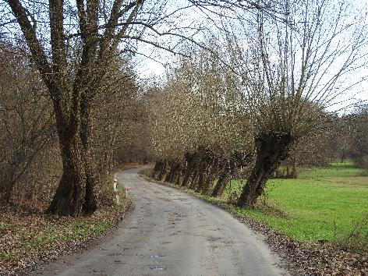

Źródło: zasoby WBPP

**Fotografia 7. Akcent krajobrazowy – ratusz w Koninie**

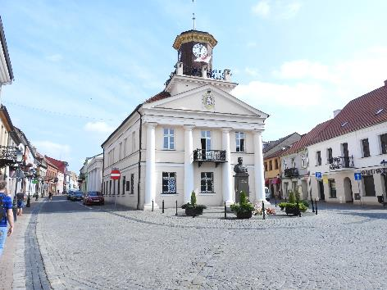

Źródło: zasoby WBPP

### Przykłady krajobrazów priorytetowych w Wielkopolsce

#### Krajobraz wód powierzchniowych – dolina Warty, odcinek Konin-Pyzdry

Najszerszy odcinek doliny Warty (nawet do 4 km szerokości) rozpościera się pomiędzy Koninem a Pyzdrami, meandrująca Warta przepływa przez szerokie dno Pradoliny Warciańsko-Odrzańskiej, w której przeważają łąki i pastwiska, co razem tworzy cenny krajobraz dolinny. Dzięki wysokim krawędziom pradoliny, szczególnie po północnej stronie, istnieje możliwość wglądu w krajobraz z punktów i ciągów widokowych. Krajobraz doliny urozmaicają liczne starorzecza, okresowo zalewane wodą podczas wezbrań. Cykliczne wylewy rzeki wywarły znaczący wpływ na ukształtowanie się tutaj warunków sprzyjających obecności ptaków. Dzięki temu ten odcinek doliny Warty uznany został za ostoję ptaków wodno-błotnych o randze międzynarodowej. Bogate zbiorowiska roślinne występujące w dolinie są również efektem działalności człowieka – koszenia łąk i użytkowania ich jako pastwisk. Charakterystycznym zbiorowiskiem leśnym są fragmenty łęgów nadrzecznych, reprezentowane przez łęgi wierzbowe, łęgi z topolą białą oraz olsy porzeczkowe. Na dnie doliny sporadycznie występują niewielkie wyniesienia, z których najwyższe to Piaskowa Góra otoczona borem sosnowym. Atrakcją krajobrazową są wydmy śródlądowe w okolicach Pierzykowa – Białe Góry oraz w okolicach Wrąbczynka.

**Fotografia 8. Dolina Warty w rejonie Pyzdr**

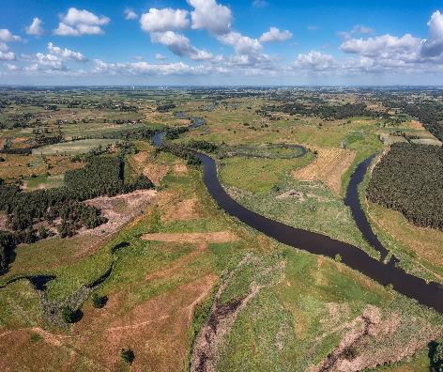

Źródło: zasoby WBPP, Fotografia P. Gołębniak

#### Krajobraz wód powierzchniowych – jezioro Lednica

Jezioro Lednica z wyspami i otaczającym go terenem stanowi bardzo ważne miejsce kulturowe związane z początkiem Państwa Polskiego. Ostrów Lednicki ze względu na unikatowe wartości historyczne, architektoniczne, materialne i niematerialne jest miejscem wyjątkowym – w czasach Mieszka I oraz Bolesława Chrobrego pełnił rolę centrum wczesnopiastowskiej Polski. Do dziś na wyspie Ostrów Lednicki przetrwały: pozostałości wałów obronnych, ruiny pałacu z kaplicą wraz z basenami chrzcielnymi, które przemawiają za tym, że Ostrów Lednicki był prawdopodobnie miejscem chrztu Mieszka I w 966 roku. Walory widokowe krajobrazu można podziwiać z punktów widokowych zlokalizowanych m.in. na wyspie Ostrów Lednicki, przy Małym Skansenie w Dziekanowicach, czy w sąsiedztwie Pól Lednickich oraz z dróg okalających jezioro.

**Fotografia 9. Jezioro Lednica**

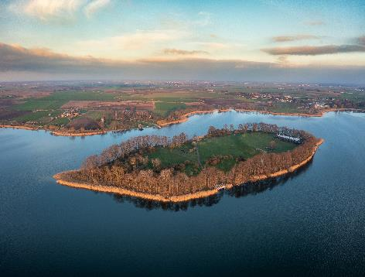

Źródło: zasoby WBPP, Fotografia P. Gołębniak

#### Krajobraz bagienno-łąkowy głównie bezleśny – rejon Chlebowa

Krajobraz bagienno-łąkowy obejmuje teren w Puszczy Noteckiej, na południe od miejscowości Chlebowo, w gminie Ryczywół. Jest to nieckowate zagłębienie, na którym zachowało się największe i jedno z nielicznych w Wielkopolsce torfowisk wysokich. Niewielka część krajobrazu objęta jest ochroną w formie rezerwatu przyrody Bagno Chlebowo, którego przedmiotem ochrony jest największe w Wielkopolsce torfowisko wysokie o budowie dolinkowo-kępowej z charakterystycznymi zespołami roślin bagiennych. Otaczają go torfowiska przejściowe, łąki i siedliska zaroślowe oraz pola uprawne.

#### Krajobraz leśny ­– rejon Krajkowa

Krajobraz swoim zasięgiem obejmuje rezerwat przyrody Krajkowo, utworzony na terasie zalewowej rzeki Warty. Ważnym walorem krajobrazowym są starorzecza oraz mozaika ekosystemów: leśnych, łąkowych i szuwarowych. Na wilgotnych siedliskach występują głównie łęgi dębowo-wiązowo-jesionowe. Osobliwością przyrodniczą krajobrazu są ponad 120-letnie dęby szypułkowe, należące do zgrupowania „dębów rogalińskich”, rosnących pojedynczo lub w grupach na terasie zalewowej Warty. Część dębów jest objęta ochroną w postaci pomników przyrody, zlokalizowanych w południowo-zachodniej części obszaru. Walory krajobrazowe obszaru podkreślają stawy i starorzecza, łąki, bagna i torfowiska, które można podziwiać m.in. z drogi gruntowej w Krajkowie oraz ze szlaku kajakowego na Warcie.

**Fotografia 10. Rejon Krajkowa**

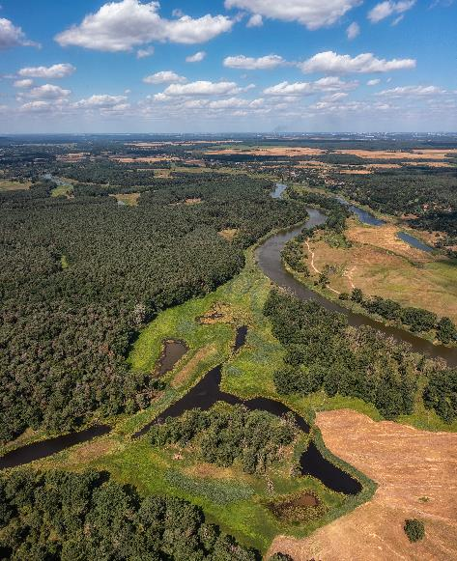

Źródło: zasoby WBPP, Fotografia P. Gołębniak

#### Krajobraz bezleśny murawowy – wrzosowiska w Okonku

Krajobraz wrzosowisk w Okonku zlokalizowany w północnej części województwa, na terenie gminy Okonek. Wrzosowiska powstały na dawnym poligonie wojskowym, w którym dominują murawy napiaskowe i wrzosowiska. Pozostałą część zajmują pojedyncze, niewielkie oczka wodne i lasy. Krajobraz leży na obszarze rezerwatu przyrody Wrzosowiska w Okonku, który jest jednym z większych wrzosowisk w Polsce. Specyficzny ekosystem powstał w wyniku działalności człowieka, a prowadzone działania wojskowe przyczyniły się do powstania dogodnych warunków dla wykształcenia się wrzosowisk i muraw napiaskowych z charakterystyczną florą i fauną. Miejsce dawnego punktu obserwacyjnego stanowiska dowodzenia w Brokęcinie jest obecnie punktem widokowym, z którego rozciąga się panorama na rozległe kompleksy wrzosowisk.

**Fotografia 11. Wrzosowiska w Okonku**

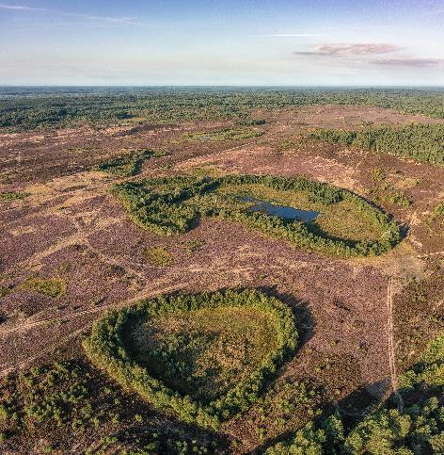

Źródło: zasoby WBPP, Fotografia P. Gołębniak

#### Krajobraz wiejski – rejon Nowego Tomyśla

Krajobraz wokół Nowego Tomyśla został ukształtowany przede wszystkim przez osadników olęderskich, którzy poprzez karczowanie lasów i intensywne prace melioracyjne przystosowali te tereny do uprawy. Działania te całkowicie przekształciły dotychczasowy krajobraz nadając mu nowy charakter. Wśród pól otoczonych pasami zadrzewień ulokowane zostały pojedyncze, samotnicze zagrody, które do dziś są specyficznym elementem krajobrazu. Były one zazwyczaj zlokalizowane w centrum wydzielonej działki osadniczej. Zagroda najczęściej złożona była z trzech wolnostojących budynków – parterowej chałupy o wydłużonym kształcie, nakrytym dwuspadowym, symetrycznym dachem, budynku inwentarskiego i stodoły. Siedliska oddzielone były od pól drewnianym niewysokim płotem. Zabudowa była w większości drewniana, a w centralnym punkcie zagrody często stała studnia z żurawiem. W krajobrazie zachowały się chaty szachulcowe wraz z zabudowaniami gospodarskimi, z budynkami inwentarskimi z wysokim poddaszem tzw. tremplem, pełniącym funkcje spichrza lub suszarni. Charakterystyczne dla tego regionu są również uprawy chmielu i wikliny. Tradycja upraw tych roślin sukcesywnie zanika w wyniku nowych form gospodarowania.

**Fotografia 12. Rejon Nowego Tomyśla**

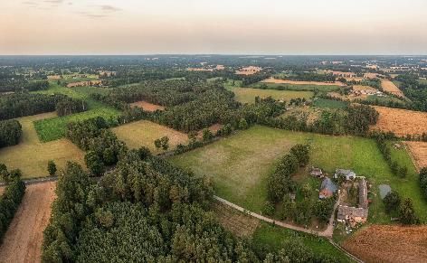

Źródło: zasoby WBPP, Fotografia P. Gołębniak

#### Krajobraz wiejski – Lubiń

Lubiń to wieś położona w gminie Krzywiń, której krajobraz został ukształtowany głównie przez działalność opactwa benedyktynów. Pierwotnie wieś utworzona była w formie widlicy, która nadal jest wyraźnie czytelna w przestrzeni miejscowości. Pod wpływem rozwoju w kolejnych wiekach miejscowość została przekształcona w wielodrożnicę. Dominantą krajobrazową jest kościół wraz z zabudowaniami klasztornymi zespołu Opactwa Benedyktynów, dobrze widziany z dróg dojazdowych do Lubinia. Na uwagę zasługuje kościół klasztorny, który był od XII wieku wielokrotnie przebudowywany. Aktualny kształt kościoła to budowla na planie krzyża łacińskiego, która została uformowana w epoce baroku. W tym stylu także utrzymany jest wystrój wnętrza kościoła, choć wiele elementów zachowało się także z okresu średniowiecza, m.in. ciosy granitowe, których fragmenty eksponowane są wewnątrz świątyni. Na uwagę zasługuje także romański kościół pw. św. Leonarda usytułowany naprzeciw zespołu klasztornego, który został wzniesiony przez benedyktynów na początku XIII wieku, jako kościół parafialny. Ciekawostką przyrodniczą jest kasztanowiec biały rosnący na klasztornym podwórzu, obok wieży kościelnej. Jest to jeden z największych i najstarszych drzew tego gatunku w Polsce i posiada status pomnika przyrody.

**Fotografia 13. Lubiń**

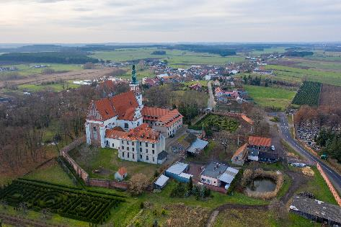

Źródło: zasoby WBPP, Fotografia P. Gołębniak

#### Krajobraz podmiejski i osadniczy – Zespół zamkowo-parkowy w Kórniku

Kórnik to miejscowość położona na wschodnim brzegu Jeziora Kórnickiego, którego układ kompozycyjny to powiązane ze sobą dwa „organizmy” – miasta oraz dominującego w krajobrazie miejscowości zespołu zamkowego. Historyczny zespół składa się z zamku otoczonego fosą, parku i dawnego folwarku na Prowencie. Zamek w Kórniku to jeden z najciekawszych i najwspanialszych obiektów okolic Poznania. Pierwotnie był murowaną z cegły budowlą obronną, wzniesioną w XV wieku. Na przestrzeni wieków był przekształcany przez kolejnych właścicieli, a dzisiejsza forma z XIX wieku nawiązuje do neogotyku angielskiego. Do zamku przylega obszerny park, który dzięki bogatej kolekcji drzew, w tym egzotycznych, uzyskał w 1845 roku charakter arboretum. Obecnie jest to najstarsza i jeden z bogatszych w kraju zbiorów roślin drzewiastych. Arboretum oprócz tego, że jest obszarem zabytkowym, jest też obiektem naukowym i ma status ogrodu botanicznego. Około 300 m na południe od zamku, tuż nad brzegiem Jeziora Kórnickiego, znajduje się zespół folwarczny Prowent, stanowiący wyróżniający się akcent krajobrazowy. Spośród zabudowań Prowentu na uwagę zasługuje barokowa oficyna, tzw. Dom pod Kasztanami – miejsce urodzenia poetki Wisławy Szymborskiej. W 1924 r. ostatni właściciel Kórnika Władysław Zamoyski przekazał swój majątek narodowi polskiemu i utworzył Fundację Zakłady Kórnickie.

#### Krajobraz miejski (miasto z zachowanym układem historycznym) – Pyzdry

Pyzdry to miejscowość malowniczo położona na nadwarciańskiej skarpie. Widok na miasto roztacza się z przeciwległego brzegu rzeki i charakteryzuje się wybitnymi walorami krajobrazowymi. W sylwecie miasta wyróżnia się szczególnie zabudowa sakralna – średniowieczny zespół klasztorny franciszkanów i późnogotycki kościół pw. Narodzenia NMP. Układ przestrzenny miasta oparty jest na regularnej ortogonalnej siatce ulic z dwoma prostokątnymi placami. Większy z nich to centralny plac miasta – rynek, otoczony małomiasteczkową zabudową, z której na szczególną uwagę zasługują zabytkowe budynki, jak np. dom podcieniowy we wschodniej pierzei rynku. W centrum rynku znajduje się niewielki park, w którym mieści się pamiątkowy głaz narzutowy z okazji 700-lecia miasta oraz obelisk z rzeźbą Bolesława Pobożnego, uznawanego za założyciela miasta. Na zachód od rynku znajduje się drugi z placów, obecnie plac Sikorskiego. W panoramie miasta od strony rzeki wyróżniają się także zabudowania, które zostały wzniesione na gotyckich murach dawnego Zamku Królewskiego. Zamek w dobie swojej świetności był jedną z najwspanialszych rezydencji późnośredniowiecznych Królestwa Polskiego. Obecna zabudowa nie przypomina już dawnej średniowiecznej budowli, jednak pierwotny plan założenia jest czytelny w zarysach budynków, wzniesionych na zamkowych fundamentach.

**Fotografia 14. Pyzdry**

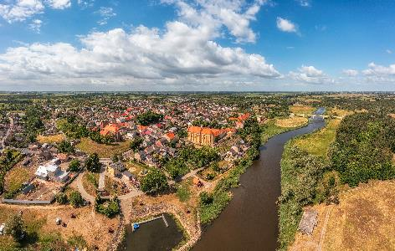

Źródło: zasoby WBPP, Fotografia P. Gołębniak

**Rycina 5. Krajobrazy priorytetowe w województwie wielkopolskim**

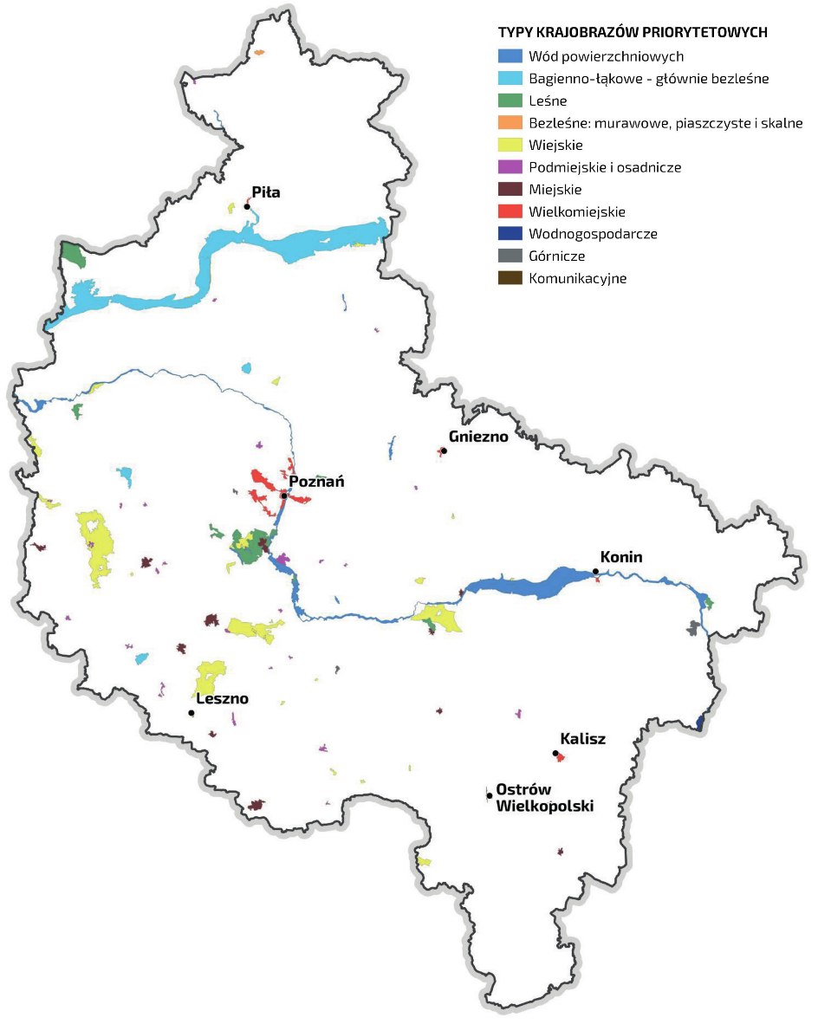

Źródło: Audyt krajobrazowy województwa wielkopolskiego

### Krajobrazy priorytetowe– zagrożenia, rekomendacje i wnioski

#### Zagrożenia dla możliwości zachowania wartości krajobrazów

Dla każdego krajobrazu priorytetowego przeanalizowano zagrożenia dla możliwości zachowania ich wartości. Zidentyfikowanie zagrożeń pozwoliło z jednej strony precyzyjnie formułować zapisy dotyczące ich eliminacji, z drugiej dało możliwość prowadzenia działań ochronnych. Zagrożenia podzielono na dwie grupy – istniejące i potencjalne, a sposób ich identyfikacji polegał na wskazaniu:

* przedmiotu zagrożenia, którym mogą być m.in.: elementy dziedzictwa przyrodniczego i kulturowego, fizjonomia krajobrazu, elementy związane z walorami estetyczno-widokowymi oraz z walorami akustycznymi, zapachowymi i sanitarnymi,
* rodzaju działań i zjawisk stwarzających zagrożenie,
* źródła zagrożenia,
* czasu wystąpienia zagrożenia,
* lokalizacji i skali zagrożenia.

Zagrożenia były rozpatrywane pod względem negatywnego wpływu na odbiór wizualny krajobrazu oraz negatywnego wpływu na zachowanie spójności struktury funkcjonalno-przestrzennej krajobrazu. Największym zagrożeniem dla jakości krajobrazu są obserwowane na przestrzeni 30 ostatnich lat intensywne procesy inwestycyjne, na które narażone są przede wszystkim tereny otaczające największe miasta oraz obszary atrakcyjne przyrodniczo. Często dochodzi tam do bezpowrotnej utraty charakterystycznych cech krajobrazu. Wszechobecna unifikacja urbanistyczna wpływa na zanikanie cech struktury układów przestrzennych wielkopolskich wsi i miast, a jednolita pod względem form architektonicznych zabudowa pozbawia je swoistego i odrębnego charakteru.

#### Rekomendacje i wnioski

W audycie krajobrazowym określane są wytyczne w formie rekomendacji i wniosków dotyczących kształtowania i ochrony krajobrazów priorytetowych oraz krajobrazów w obrębie obszarów chronionych: parków narodowych, rezerwatów przyrody, parków krajobrazowych, obszarów chronionego krajobrazu, parków kulturowych. Rekomendacje i wnioski określone zostały adekwatnie do charakterystyki krajobrazu, zdefiniowanych wartości oraz zidentyfikowanych zagrożeń i dotyczą ochrony i kształtowania wartości przyrodniczych oraz kulturowych, a także wartości estetyczno-widokowych. W Audycie krajobrazowym dla województwa wielkopolskiego rekomendacje i wnioski odnoszą się do:

* form ochrony przyrody (park krajobrazowy, obszar chronionego krajobrazu, zespół przyrodniczo-krajobrazowy), w tym:
  + obszarów, które są proponowane do objęcia formami ochrony przyrody,
  + obszarów, które proponuje się włączyć do istniejących form ochrony przyrody,
  + obszarów objętych formą ochrony przyrody, wymagających pogłębionej analizy zasadności ich dalszej ochrony, która może stanowić podstawę do weryfikacji ich granic,
  + obszarów, które proponowane są do objęcia formami ochrony przyrody i które wymagają uzupełnienia stanu wiedzy w celu określenia zasięgu ich granic;
* form ochrony zabytków, w tym:
  + obiektów proponowanych do uznania za pomnik historii,
  + obszarów, które powinny być objęte ochroną w miejscowym planie zagospodarowania przestrzennego w postaci strefy ochrony konserwatorskiej;
* obszarów uzupełnienia stanu wiedzy, w tym:
  + obszaru analiz, mogących stanowić podstawę powołania parku kulturowego,
  + obszaru analiz, mogących stanowić podstawę powołania archeologicznego parku kulturowego.
* kierunków i zasad kształtowania zabudowy, zagospodarowania i użytkowania terenów, w odniesieniu do poziomu regionalnego oraz do poziomu lokalnego, dla którego można określić szerokie spektrum zasad zagospodarowania terenu oraz kształtowania zabudowy, z uwzględnieniem lokalnych form architektonicznych,
* zadań mających na celu zachowanie dotychczasowego stanu krajobrazu,
* wskazania potencjalnych adresatów realizacji rekomendacji i wniosków.

#### Lokalne formy architektoniczne zabudowy

W krajobrazach priorytetowych można wyróżnić lokalne formy architektoniczne zabudowy. Celem ich identyfikacji jest przede wszystkim zachowanie specyficznych i wyjątkowych wartości zabudowy w krajobrazie. W województwie wielkopolskim za lokalną formę architektoniczną uznano zabudowę o wyjątkowych cechach architektonicznych, zlokalizowaną w historycznie i kulturowo wykształconej przestrzeni danego obszaru, wyodrębniającą się w sposób szczególny na tle innych obiektów. Jest to zabudowa wyróżniająca się np. gabarytami i proporcją, formą dachów, proporcjami otworów okiennych i drzwiowych, stosowanym materiałem budowlanym czy specyficzną kolorystyką. Usytuowanie tych obiektów względem działki lub dawnego układu przestrzennego nadal odzwierciedla zachowany historyczny układ kompozycyjny. Budynki o spójnych cechach architektonicznych, poprzez swoją powtarzalność, kształtują zwarty przestrzenie układ, w którym mogą także dominować. Obiekty z zachowanym historycznym charakterem, są świadkami przeszłości danego miejsca. To dzięki nim można odczytać rozwój poszczególnych miast i wsi.

W audycie krajobrazowym za lokalną formę architektoniczną uznano obiekty, które są wyjątkowe w danym krajobrazie priorytetowym, ale równocześnie są szczególne w skali regionu i nie występują powszechnie w innych rejonach Wielkopolski. Są to obiekty takie jak: dawne zagrody olęderskie, budynki mieszkalne dawnej służy folwarcznej, zabudowa willowa czy szachulcowe stodoły. Te wyjątkowe zespoły budynków zidentyfikowano w dziesięciu krajobrazach priorytetowych, w miejscowościach: Dubin, Gola, Golęczewo, Romanowo Górne i Dolne, Puszczykowo, Smolice, Wąsowo, Zofiowo, oraz w rejonach Nowego Tomyśla i Miedzichowa.

**Fotografia 15. Wąsowo**

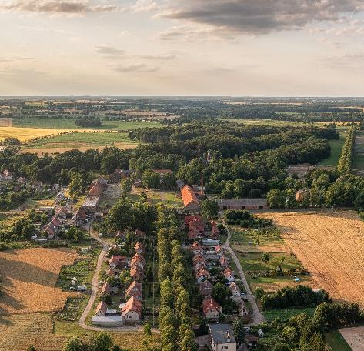

Źródło: zasoby WBPP, Fotografia P. Gołębniak

## Wpływ audytu krajobrazowego na ochronę krajobrazu

Skuteczna ochrona krajobrazu oraz świadome jego kreowanie, nadal zależeć będzie w głównej mierze od samorządów lokalnych. Ustalenia audytu krajobrazowego są obowiązkowo wdrażane w dokumentach planistycznych miast i gmin – w planach ogólnych, w miejscowych planach zagospodarowania przestrzennego oraz w tzw. uchwałach reklamowych. Ustalenia audytu krajobrazowego wzmocnią także ochronę krajobrazu na obszarach objętych już ochroną prawną m.in. w parkach krajobrazowych czy obszarach chronionego krajobrazu.

Audyt krajobrazowy to drugi obok planu zagospodarowania przestrzennego województwa akt planistyczny sporządzany na szczeblu wojewódzkim. Audyt krajobrazowy nie jest aktem prawa miejscowego, pomimo obowiązku jego sporządzenia dla obszaru całego województwa i uchwalenia przez sejmik województwa. Dokument nie zawiera norm powszechnie obowiązujących, które mogłyby stanowić podstawę decyzji administracyjnych. Audyt krajobrazowy jest tzw. aktem kierownictwa wewnętrznego i ma charakter wieloaspektowy. Jako dokument planistyczny wpływa na inne akty planowania przestrzennego.

## Podsumowanie

Krajobraz jest wielkoprzestrzennym środowiskiem naszego życia, świadectwem historii, zasobności, wiedzy i umiejętności mieszkańców danego obszaru, kształtuje naszą tożsamość, wpływa na samopoczucie i zdrowie. Dlatego istotnym zadaniem dla nas wszystkich jest dbałość o jakość krajobrazu. W ostatnich dziesięcioleciach zaszły duże zmiany w strukturze przestrzennej i fizjonomii krajobrazu, często są one niekorzystne dla ładu przestrzennego i estetyki przestrzeni. Dlatego zmiany te powinny być okresowo identyfikowane i oceniane, a wyniki tych ocen wykorzystane przy opracowywaniu dokumentów nakierowanych na ochronę dziedzictwa przyrodniczego i kulturowego. Jednym z narzędzi, którego celem jest kompleksowa i szczegółowa identyfikacja oraz ocena krajobrazów to audyt krajobrazowy.

W 2023 r. zostały uchwalone pierwsze audyty krajobrazowe, w marcu w województwie wielkopolskim, a we wrześniu w kujawsko-pomorskim. Planuje się, że kolejne dokumenty zostaną przyjęte przez sejmiki województwa w przyszłym roku. Audyt krajobrazowy województwa wielkopolskiego z końcem czerwca 2023 r. wszedł w życie i na jego podstawie wydawane są postanowienia Zarządu Województwa Wielkopolskiego, w zakresie zgodności z dokumentami planistycznymi. Rekomendacje i wnioski zawarte w audycie dotyczą krajobrazów priorytetowych i krajobrazów w obrębie form ochrony, co stanowi około 30% powierzchni województwa. I tylko w tej części województwa „działają” ustalenia audytu, czyli możliwa jest tam ochrona i racjonalne kształtowanie krajobrazu Wielkopolski.

1. Mezoregion to jednostka regionalizacji fizycznogeograficznej, która obejmuje obszar o podobnych cechach środowiska przyrodniczego
2. Tło krajobrazowe - rodzaj pokrycia lub użytkowania terenu, który dominuje powierzchniowo w obrębie krajobrazu i jednocześnie stanowi otoczenie większości pozostałych elementów przestrzennych krajobrazu